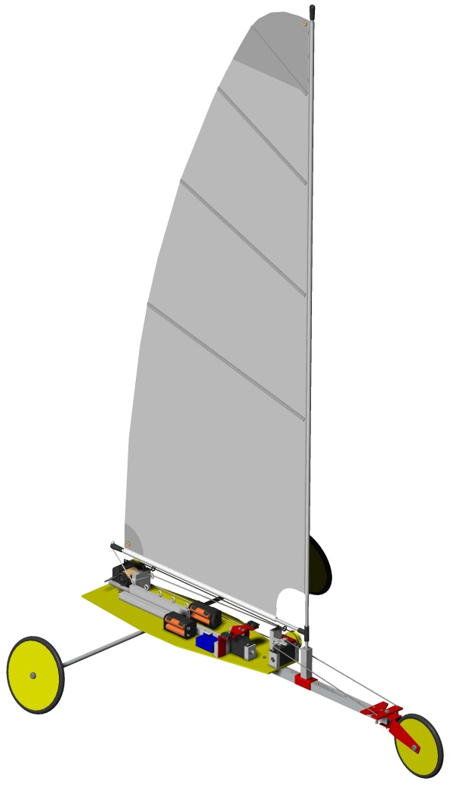
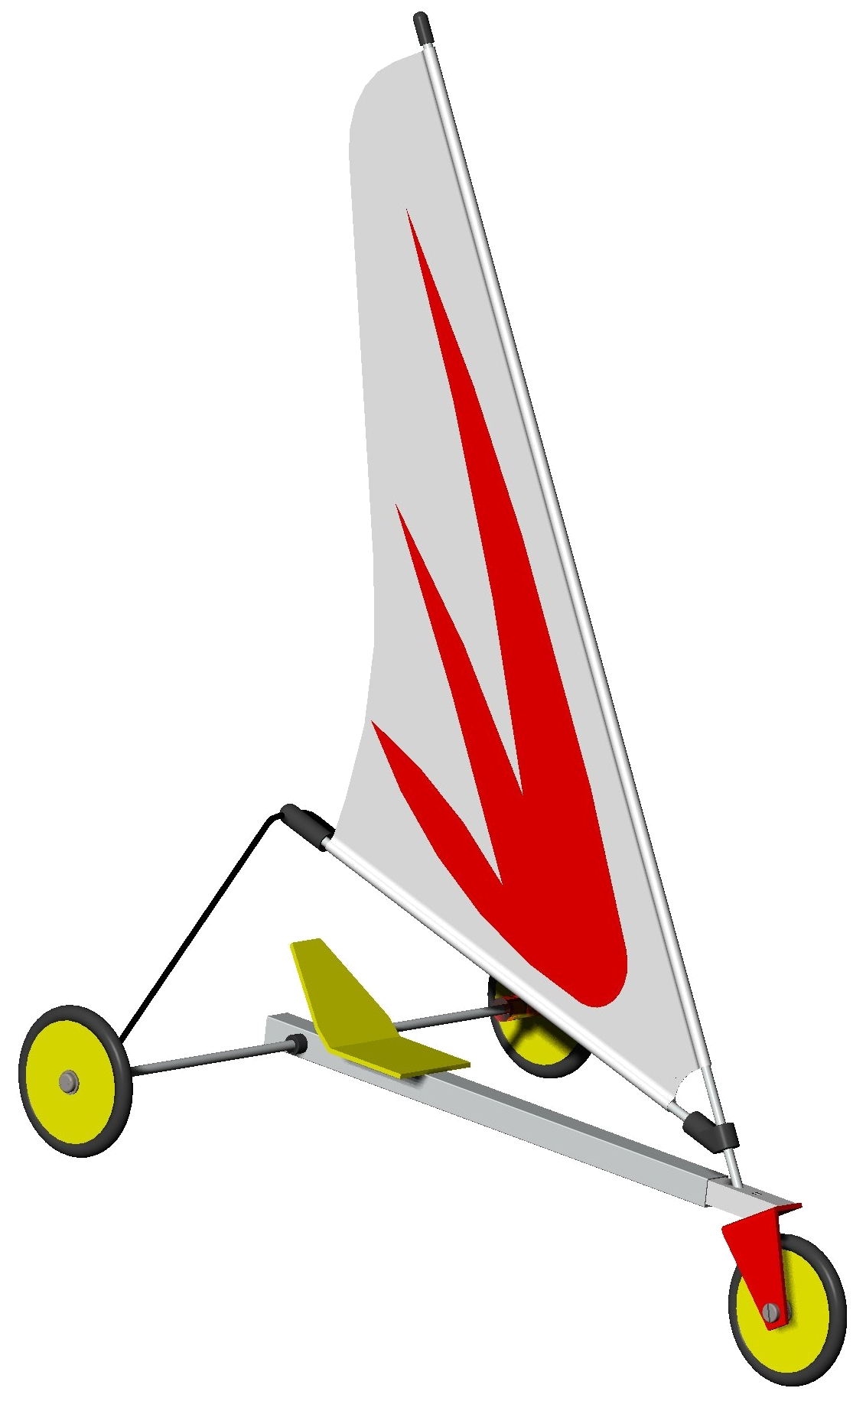

FONCTIONNEMENT DE L’OBJET TECHNIQUE
DOSSIER PROFESSEUR

MISE EN SITUATION
Séquence n°1 : | Comment diriger le vélo ou la trottinette ?
Séquence n°2 : | Comment entretenir les directions de la trotinette et du vélo ?
Structuration n°1 : | Guidage
Evaluation n°1 : | Connaissez-vous les systèmes de direction ?
Séquence n°3 : | Comment freiner le vélo ou la trottinette ?
Séquences n°4 : | Comment fonctionnent les différents systèmes de freinage ?
Structuration n°2 : | Freinage
Evaluation n°2 : | Connaissez-vous les systèmes de freinage ?
Séquence n°5 : | Comment la trottinette avance-elle ?
Séquence n°5 : | Comment le vélo avance-t-il ?
Structuration n°3 : | Transmission
Séquence n°6 : | Comment transmettre un mouvement ?
Séquence n°7 : | Comment avoir plus de force encore ?
Evaluation n°3 : | Transmissions – train d’engrenages

Séquences « Comment diriger le vélo ou la trottinette ? »

Situation d’enseignement
Dans ces 2 premières activités du centre d’intérêt « direction d’un système » le professeur amène l élève à démonter les deux objets techniques en gardant la même démarche d’organisation. Il est ainsi possible d’utiliser un des deux objets pour être la source d’évaluation de l’apprentissage fait précédemment.

Connaissances
- Description du fonctionnement par schéma bloc
- Fonctionnement technique de la direction
- Liaison pivot

Compétences
- Identifier les éléments réalisant la fonction de direction
- Représenter le fonctionnement observé
- Identifier les éléments réalisant la fonction liaison pivot

Mise en œuvre
Le démontage permet aux élèves d’identifier chaque élément qui constitue la direction et de repérer leur sens et leur place dans l’ensemble.
Il est ensuite demandé d’expliquer la fonction DIRIGER afin de mettre en évidence les mouvements successifs et les actions entre les éléments, il est aussi demandé d’identifier les liaisons démontables.
Il faut faire tavailler les élèves en binôme afin d’assurer une bonne collaboration entre celui qui démonte et celui qui tient ou/et note. Un démontage par un élève seul le mettrait en difficulté. Le professeur devra s’assurer que les objets techniques sont dégraissés, il faut impérativement que le binôme remonte les véhicules avant la fin de la séance en prenant soin de ne pas serrer trop fortement les écrous ou les vis.

Problématique
Le problème posé ici : comment diriger ?, trouve une réponse toute naturelle de la part de l’élève « en tournant le guidon », il sera important de poser la question en début de séance mais le plus grand problème est de démonter cette direction pour en connaître tous les secrets « que se cache t-il à l’intérieur ? ». le second problème, et non des moindres, est d’organiser le travail de démontage et remontage afin de ne rien oublier, il y a là aussi un gros travail de formation à effectuer en forçant l’élève à le réaliser de façon méthodique.

Pour aller plus loin
Le démontage fait apparaître les roulements qui sont toujours montés par paire, il est possible de montrer les surfaces d’appui de chaque roulement et de faire constater l’opposition ou la symétrie des appuis. On peut faire colorier en vert les billes et les surfaces en contact avec les billes de chaque roulement et en rouge les surfaces planes de la cage en contact avec des éléments de serrage ou d’appui. On constatera ainsi la symétrie des appuis.

Matériel
- Deux vélos, deux trottinettes
- Clé six pans de 5, clé plate de 10 ou à oeil, clé à molette ou plate de 32.
- Clé plate de 13 mm ou à œil, clé à molette ou plate de 29 mm
- Jeu de cartes GPS « démontage montage de la direction »
- Jeu de cartes GPS « fonction technique DIRIGER »

COMPTE RENDU D’ACTIVITE : démontage de la direction du vélo

1 début2 desserer la vis3 enlever le guidon4 dévisser l’écrou supérieur5 dévisser l’écrou cranté

6 dévisser l’écrou moleté7 enlever la fourche du cadre8 enlever le roulement supérieur9 enlever le roulement inférieur10 fin du démontage
COMPTE RENDU D’ACTIVITE : fonction technique DIRIGER

La force musculaire
et les mains

SE DIRIGER
Tirer ou pousser la
poignée
Tourner le guidon
Tourner la fourche
Tourner la roue

Qui fait
Qui fait
Qui fait
Qui fait
Qui font
COMPTE RENDU D’ACTIVITE :
démontage de la direction de la trottinette

1 DEBUT2 dévisser le tube de direction3 enlever le tube de direction4 dévisser l’écrou supérieur

5 dévisser l’écrou inférieur6 retirer la fourche du cadre7 enlever les roulements8 FIN
COMPTE RENDU D’ACTIVITE : fonction technique DIRIGER

La force musculaire
et les mains

SE DIRIGERPousser ou tirer la poignéeTourner le guidonTourner le tube de directionTourner la fourcheTourner la roue avant
Qui fait
Qui fait
Qui fait
Qui fait
Qui font
Qui fait

Séquence « Comment entretenir la direction ? »

Situation d’enseignement
Ces deux activités sont identiques, elles sont basées sur l’utilisation des TIC et peuvent se faire en parallèle avec les activités de démontage/remontage.
Encore une fois, l’une peut servir d’apprentissage et l’autre d’évaluation.

Connaissances
- Fonction technique
- Techniques d’acquisition et de restitution des données
- Unités de stockages
- Caractéristiques d’entretien

Compétences
- Identifier les éléments réalisant la fonction de direction
- Restituer des informations
- Entrer des informations
- Stocker des données
- Repérer les éléments permettant l’entretien

Mise en œuvre
Avant tout lancement d’activité, il faudra prévoir une démonstration de quelques minutes (3 à 5) sur l’utilisation et les fonctionnalités du logiciel eDrawingss.
Le professeur doit prendre soin de bien fournir les 2 fichiers eDrawingss de la direction de la trottinette et du vélo ainsi qu’une trame de document pour la fiche entretien. Il faudra aussi montrer leur emplacement dans le réseau ou le poste de travail. L’enregistrement d’un fichier avec son emplacement doit être rappelé avant de commencer.

Problématique
Le problème posé ici : « comment entretenir la direction ? » doit permettre de justifier la conception d’un document de communication pour le client qui achète le vélo.
Le problème posé est donc de construire un document de communication à l‘aide d’eDrawingss et d’un logiciel de mise en page.
Il est possible de faire établir ce document en maquette écrite/dessinée avant de passer sur l’ordinateur.
De plus ce document doit être compris de tous et donc l’image doit permettre de faire comprendre la procédure écrite de façon ordonnée.

Matériel
- micro ordinateur avec eDrawingss
- un logiciel de mise en page
- une imprimante
Notice d’entretien
de la direction de la trottinetteUne fois par an il est conseillé d’effectuer un démontage de la direction afin de graisser les cages des 2 roulements à billes situés dans le support de direction. Effectuer le démontage de la façon suivante :
1 - Desserrer et dévisser le contre écrou avec une clé plate de 32 ou une clé à molette
2 - Desserrer puis dévisser l’écrou
3 - Retirer la fourche4 - Graisser à l’aide d’un pinceau, les 2 cages de roulements.
5 - Remonter l’ensemble en procédant en sens inverse du démontage.
Notice d’entretien
de la direction du véloUne fois par an il est conseillé d’effectuer un démontage de la direction afin de graisser les cages des 2 roulements à billes situés dans le support de direction. Effectuer le démontage de la façon suivante :
1 - Desserrer la vis de blocage du cintre avec une clé plate de 13 mm.
2 - Retirer l’ensemble guidon de la direction.
3 - Desserrer puis dévisser l’écrou supérieur avec une clé plate de 29 mm.
4 - Desserrer puis dévisser l’écrou cranté.
5 - Desserrer puis dévisser l’écrou moleté.
6 - Retirer la fourche
7 - Graisser à l’aide d’un pinceau, les 2 cages de roulements.
8 - Remonter l’ensem-ble en procédant en sens inverse du démontage.

Structuration « Quel est le nom de la liaison qui assure la direction du système ? »

Situation d’enseignement
Ces deux activités sont identiques, elles se font à la fin des séances de démontage/remontage et TIC sur la notice d’entretien, elles permettent de mettre en valeur la similitude de conception des deux systèmes de direction et d’apporter le vocabulaire de cette liaison ainsi que le rôle des roulements.
Encore une fois l’une peut servir d’apprentissage et l’autre d’évaluation.

Connaissances
- Liaison pivot

Compétences
- Identifier les éléments réalisant une fonction technique

Mise en œuvre
Cette synthèse se fera classe entière de préférence mais selon votre organisation elle pourrait aussi être envisagée par moitié de classe. Un vidéoprojecteur ou un rétroprojecteur permettra de travailler tout en faisant participer votre classe.

Problématique
Le problème posé ici : « comment se nomme la liaison qui assure la direction du système ? » la volonté n’a pas été de concevoir un cours sur les différents types de liaisons, une chose est importante et doit être demandée : il y a un seul mouvement possible entre la fourche et le cadre, quel est ce mouvement ? il faut étayer la question en faisant la démonstration avec un vélo, ainsi les élèves comprennent parfaitement que la réponse est la rotation. Il est possible de préciser que la liaison pivot ne permet qu’un mouvement de rotation entre 2 pièces mobiles l’une par rapport à l’autre.
Il sera important de questionner sur le rôle des roulements avant de donner une quelconque réponse, il sera possible de construire cette définition à partir des réponses données.

Matériel
- Vidéoprojecteur ou rétroprojecteur
EN SYNTHESE
Nous venons d’étudier la direction du vélo et de la trottinette, dans chacune nous y avons trouvé des cages de roulements à billes.
Nous avons constaté que ces cages étaient toujours montées par 2 ou par paire.

Quand nous changeons de direction, des éléments ci-dessus tournent afin de transmettre le mouvement de ROTATION à la roue avant , lesquels ?
écrouContre écrouFourcheRoulements à billesLa liaison mécanique réalisée ci-dessus entre le cadre du vélo et la fourche s’appelle une :
LIAISON PIVOT
Le rôle des roulements à billes : un roulement est un ensemble de pièces (billes) inséré entre deux organes mobiles l’un par rapport à l’autre et destiné à remplacer un glissement par un roulement.
CONTRE ECROU
ECROU
CAGES DE ROULEMENTS
A BILLES
FOURCHE
CADRE
EN SYNTHESE

Quand nous changeons de direction, des éléments ci-dessus tournent afin de transmettre le mouvement de ROTATION à la roue avant , lesquels ?
écrouContre écroufourcheRoulements à billesLa liaison mécanique réalisée ci-dessus entre le cadre et la fourche s’appelle une :
LIAISON PIVOT, elle ne permet qu’un seul mouvement, la rotation entre 2 éléments mobiles l’un par rapport à l’autre
Le rôle des roulements à billes : un roulement est un ensemble de pièces (billes) inséré entre deux organes mobiles l’un par rapport à l’autre et destiné à remplacer un glissement par un roulement.
ECROU
CAGES DE ROULEMENTS A BILLES
FOURCHE
CADRE
CONTRE ECROU

Evaluation
« Connaissez-vous les systèmes de direction ? »

Situation
A la fin de l’activité direction, l’élève a démonté, remonté, identifié tous les éléments qui constituent cette fonction de la trottinette ou du vélo. Il doit connaître les noms des éléments et retenir le mot clé : pivot.
Qu’est ce qu’un pivot ou qu’est ce qu’une liaison pivot ? En fait il s’agit d’une relation très simple entre 2 éléments qui n’autorise qu’un mouvement de rotation entre les deux.
La complexité de cette liaison est due à la présence des roulements et au besoin de réaliser un montage de roulements avec respect des surfaces d’appui et possibilité (besoin) d’un démontage.

Mise en oeuvre de la séance d’évaluation
Il est important de bien insister sur la nécessité de compléter les documents avec soin et d’écrire au maximum les mots de vocabulaire en majuscules.

Déroulement
En temps limité, cette évaluation peut être aussi projetée afin d’illustrer les contraintes de qualité que le professeur a mis en exergue.
EVALUATION N°1 : LA DIRECTION

1 - Complétez les deux images des systèmes de direction de la trottinette et du vélo en y plaçant toutes les légendes nécessaires.
2 – Expliquez le rôle des roulements à billes :
ils favorisenrt la rotation entre le cadre et la fourche en remlaçant le glissement par le roulement.
3 – Comment se nomme la liaison mécanique réalisée entre le cadre et la fourche ? Que permet cette liaison ?
c’est une liaison pivot qui permet d’obtenir un mouvement de rotation entre le cadre et les autres éléments
4 – Citez les éléments qui bougent dans les 2 systèmes, quand le pilote change de direction.
Les éléments qui bougent sont : les 2 écrous,la fourche, les billes des roulements
Ecrou supérieur ou contre écrou
Ecrou inférieur
Roulement à billes supérieur
cadre
Roulement à billes inférieur
Fourche

Séquences « Comment freiner le vélo ou la trottinette ? »

Présentation de l’activité 3 freinage
Toutes les activités se rapportant au freinage peuvent être vues de la façon suivante : un groupe d’élèves travaille sur la maquettisation avec la valisette freinage et le banc d’essai des patins de freinage, pendant que l’autre groupe décortique la fonction freiner de la trottinette et du vélo. Nul doute q’il y a beaucoup de travail à réaliser mais libre au professeur de choisir ce qui lui semble indispensable et le mieux en adéquation avec les moyens dont il dispose.

Situation d’enseignement
Dans cette première activité du centre d’intérêt « freinage d’un système » le professeur amène l’élève à observer les deux objets techniques, l’un par le toucher et l’autre avec la modélisation. Le travail peut être individuel ou par équipe de 2, il n’y a pas de contrainte de démontage remontage ce qui n’impose pas de complémentarité dans l’étude du freinage entre un élève qui démonte et un autre qui note les résultats. Le même vélo peut être observé sur le frein avant et arrière en même temps donc 2 élèves peuvent faire un travail individuel en étant 2 à observer les freins du vélo. La question est « que se passe t-il quand le pilote freine ?».

Connaissances
- Description du fonctionnement par « schéma bloc »
- Fonctionnement technique du frein

Compétences
- Identifier les éléments réalisant la fonction de freinage
- Représenter le fonctionnement observé

Mise en œuvre
L’observation permet aux élèves d’identifier chaque élément et de repérer leur mouvement dans l’ensemble.
Il est ensuite demandé d’expliquer la fonction FREINER afin de mettre en évidence les mouvements successifs et les actions entre les éléments, il est aussi demandé d’identifier les liaisons démontables.
L’observation du système de freinage de la trottinette se fait à partir de la vidéo et de la lecture d’un fichier ne montrant que les éléments nécesaires à cette fonction avec eDrawingss. Il est indispensable de disposer d’un ordinateur afin de mener à bien cette observation.
Les 3 cartes GPS suffisent à répondre aux problèmes des 2 parties : identifier les éléments et leur mouvement ainsi que représenter par bloc la fonction FREINER.

Matériel
- Deux vélos, deux trottinettes, deux ordinateurs
- Jeu de cartes GPS « fonction technique FREINER »
COMPTE RENDU D’ACTIVITE

Explication du fonctionnement du système de freinage :

Correction :
Le conducteur voulant freiner, fait pivoter le levier de frein dans le sens de la flèche verte.
Le câble de frein est alors tiré dans le sens de la flèche rouge.
Les 2 mâchoires se resserent dans le sens des flèches vertes.
Les patins viennent frotter sur la jante du vélo pour le freiner.
Quand le cycliste relâche la poignée de frein, le câble se détend, les mâchoires s’ouvrent grâce à l’action du ressort de rappel, les patins ne freinent plus.
câble
mâchoire
patin
Levier de frein
COMPTE RENDU D’ACTIVITE : fonction technique FREINER

La force musculaire
et la main
FREINERPivoter le levier de freinTirer sur le câble de freinSe resserer les mâchoiresFrotter les patinsRalentir la jante
Qui fait
Qui fait
Qui font
Qui font
Qui font
Qui fait
COMPTE RENDU D’ACTIVITE

Explication du fonctionnement du système de freinage :

Correction :
Le conducteur voulant freiner, fait pivoter le levier de frein dans le sens de la flèche verte.
Le câble de frein est alors tiré dans le sens de la flèche rouge.
Le levier pivote en entraînant la garniture de frein vers le bas.
La garniture frotte fortement sur la cloche.
La cloche qui est fixée avec la roue oblige celle-ci à ralentir.
Levier de frein
Roue arrière
câble
Cloche de freinage
Garniture de frein
levier
COMPTE RENDU D’ACTIVITE : fonction technique FREINER

La force musculaire
et la main
FREINERPivoter le levier de freinTirer le câble de freinPivoter le levierTirer la garniture de freinRalentir la
clocheRalentir la roue
Qui fait
Qui fait
Qui fait
Qui fait
Qui font
Qui fait
Qui fait

Séquences « Comment fonctionnent les différents

systèmes de freinage ? »

Présentation de l’activité 4 « mâchoire, canteliver »
Toutes les activités se rapportant au freinage peuvent être vues de la façon suivante : un groupe d’élèves travaille sur la maquettisation avec la valisette freinage et le banc d’essai des patins de freinage, pendant que l’autre groupe décortique la fonction freiner de la trottinette et du vélo. Nul doute q’il y a beaucoup de travail à réaliser mais libre au professeur de choisir ce qui lui semble indispensable et le mieux en adéquation avec les moyens dont il dispose.

Situation d’enseignement
Dans cette activité, le pofesseur utilisera la VALISETTE FREINAGE, il faut lancer la problématique en demandant de reproduire (consruire) le principe de fonctionnement des différents systèmes de freinage à l’aide des éléments fournis.

Connaissances
- Fonctionnement technique du freinage du vélo
- Liaison pivot

Compétences
- Identifier les éléments réalisant la fonction de feinage
- Représenter le fonctionnement observé à l’aide d’une maquette

Mise en œuvre
Il est indispensable de préparer les éléments nécessaires à la maquettisation, le professeur peut faire réaliser la préparation aux élèves mais ce n’est pas une obligation car quand un groupe aura préparé tous les éléments les autres n’auront plus à le faire. L’intérêt de la préparation par les élèves est de les faire manipuler, tracer, pointer, percer, toutes ces activités de base se retrouveront dans la réalisation des chars à voile.
L’aide à cette préparation est disponible dans la partie réservée au professeur.
Le professeur décidera aussi du nombre d’élèves par maquette, il est possible de travailler à un par plaque maquette mais vous pouvez en fonction de vos moyens matériels utilisés en parallèle, choisir de faire réaliser cette recherche à 2 ce qui permettra une émulation intéressante. Il est aussi possible que les élèves trouvent d’autres solutions que celle proposée en correction, il faudra juste bien vérifier la présence des pivots et ressorts de rappel et l’exactitude de la proposition avant de la valider.
Le professeur peut décider de photogaphier pour les mémoriser les solutions obtenues et les projeter pendant la séance de structuration, ainsi il y aura dialogue, analyse et critique des différentes solutions.

Matériel
- Valisette freinage
- jeu de cartes GPS : Freinage : système à mâchoires et canteliver
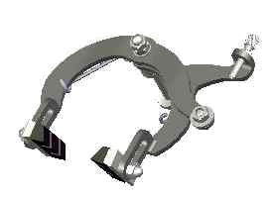
COMPTE RENDU D’ACTIVITE
Système de freinage à mâchoires :
Maquette réalisée :
Explication du fonctionnement :

Correction :
Quand le cycliste freine, les 2 mâchoires se rapprochent (flèches vertes) et les patins viennent frotter sur la jante et freiner le vélo. Quand le cycliste ne freine plus, le ressort de rappel écarte les mâchoires l’une de l’autre et ainsi il n’y a plus de frottement et de freinage. Les 2 mâchoires pivotent autour d’un point appelé PIVOT.

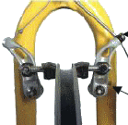
COMPTE RENDU D’ACTIVITE
Système de freinage cantilever :
Maquette réalisée :
Explication du fonctionnement :

Correction :
Quand le cycliste freine, les 2 bras se rapprochent l’un de l’autre et les patins frottent sur la jante et freinent le vélo. Quand le cycliste relâche son frein, le ressort de rappel écarte les 2 bras ce qui provoque l’arrêt du frottement et donc du freinage. Chaque bras dispose de son propre point de rotation appelé PIVOT.

PREPARATION DES ELEMENTS DE LA VALISETTE
Préparation des cubes :

3 perçages différents : 5 mm 6mm et 3,2 mm qui servent à positionner : le taquet du coté 5mm ou 6 mm ou un axe de 3,1mm de diamètre, chaque perçage est réalisé en traversant le cube.
Procédure :
1 Repérer le centre de la face, 2 pointer le centre, 3 percer.
1
2

3
Tracer les 2 diagonales avec un réglet et une pointe à tracerUtiliser un pointeau et un marteauBloquer le cube dans l’étau, percer.
PREPARATION DES ELEMENTS DE LA VALISETTE
Préparation des barres de PVC expansé épaisseur 3 mm :

Un seul perçage au diamètre de 6 mm qui sert à positionner le taquet.
Procédure :
1 positionner le gabarit (rouge) sur la plaque à préparer (bleue), 2 repérer chaque perçage avec une pointe à tracer, 3 percer.
1
2
3
Positionner les 2 plaques l’une sur l’autre, le gabarit rouge dessus
(ici sur la photo il est bleu )Utiliser une pointe à tracer et marquer chaque emplacement de perçage.Bloquer la plaque dans l‘étau et percer à 6 mm (l’étau est flottant)
PREPARATION DES ELEMENTS DE LA VALISETTE
Préparation des plaques :
2 perçages différents : 5 mm 6mm
qui servent à positionner : les barres aluminium de diamètre 6 mm et les taquets du coté 5 mm.

Procédure :
A - 1 repérer les 4 perçages diamètre 6 mm, 2 pointer, 3 percer à 6 mm
A-1
A-2
A-3
Tracer les emplacements des 4 perçages situés à 6 mm du bord de la plaqueUtiliser un pointeau et un marteau, pointer les 4 emplacementsPercer à 6 mm, plaque flottante sur la table de la perceuseB-Puis repérer par des lignes paralléles distantes de 20 mm, les emplacements des perçages de 5 mm de diamètre, pointer, percer.
B - 1
B – 2

B – 3
Tracer les lignes parallèles espacées de 20 mmMarteau et pointeauPercer à 5 mm, plaque flottante sur la table de la perceuse
PREPARATION DES ELEMENTS DE LA VALISETTE
Préparation des barres collées : colle saniplast

80 et 8080 et 20080 et 100
Procédure :
Les plaques sont percées, puis encollées, enfin positionnées et collées
1
2
3

Percer chaque barre de PVCEncoller (colle saniplast) les extrémités qui seront en contactColler les 2 plaques
entre elles
PREPARATION DES ELEMENTS DE LA VALISETTE
Préparation des roues :

Procédure :
1- Repérer le centre, 2 pointer, 3 percer à 3,2 mm de diamètre.
1
2
3

Repérer le centre de la roue
Vé + équerrepointerpercer à 3,2 mm
PREPARATION DU BANC D’ESSAI FREINAGE
1 - Préparer 50 cm de cordelette avec à l’une des extrémités un nœud et de l’autre un mousqueton afin de permettre l’accrochage rapide des masses.

2 – Faire une encoche à la scie sur l’extrémité du levier de freinage afin de pouvoir y glisser et bloquer rapidement l’extrémité de la cordelette disposant du nœud.
3 – Vérifier votre banc de freinage :
Séquences « Quelle est l’incidence de la forme du levier sur le freinage ? »

Présentation de l’activité 4 « leviers »
Toutes les activités se rapportant au freinage peuvent être vues de la façon suivante : un groupe d’élèves travaille sur la maquettisation avec la valisette freinage et le banc d’essai des patins de freinage, pendant que l’autre groupe décortique la fonction freiner de la trottinette et du vélo. Nul doute q’il y a beaucoup de travail à réaliser mais libre au professeur de choisir ce qui lui semble indispensable et le mieux en adéquation avec les moyens dont il dispose.

Situation d’enseignement
Dans cette activité, le pofesseur utilisera la VALISETTE FREINAGE, il faut lancer la problématique en demandant de reproduire (construire) le principe de fonctionnement du levier de freinage de la trottinette ou du vélo. Quand le principe du pivot est en place, il ne reste plus qu’à demander comment nous pourrions faire pour comparer l’efficacité de plusieurs leviers de frein afin de choisir celui qui est le mieux approprié.

Connaissances
- Leviers
- Liaison pivot

Compétences
- Identifier les éléments réalisant une fonction technique

Mise en œuvre
Il est indispensable de préparer les éléments nécessaires à la maquettisation, le professeur peut faire réaliser la préparation aux élèves mais ce n’est pas une obligation car quand un groupe aura préparé tous les éléments les autres n’auront plus à le faire. L’intérêt de la préparation par les élèves est de les faire manipuler, tracer, pointer, percer, toutes ces activités de base se retrouveront dans la réalisation des chars à voile.
L’aide à cette préparation est disponible dans la partie réservée au professeur.
Le professeur décidera aussi du nombre d’élèves par maquette, il est possible de travailler à un par plaque maquette mais vous pouvez en fonction de vos moyens matériels utilisés en parallèle, choisir de faire réaliser cette recherche à 2 ce qui permettra une émulation intéressante. Il est aussi possible que les élèves trouvent d’autres solutions que celle proposée en correction, il faudra juste bien vérifier la présence du pivot, du butoir et l’exactitude des explications founies.
Le professeur peut décider de photogaphier – pour les mémoriser- les solutions obtenues et les projeter pendant la séance de structuration, ainsi il y aura dialogue, analyse et critique des différentes solutions.

Matériel
- Valisette freinage
- Une masse d’environ 500 gr
COMPTE RENDU D’ACTIVITE

Petit levier
Grand levier
Explications :
Dans le dessin de gauche le levier est beaucoup moins grand (80 mm) que dans le dessin de droite (200 mm).
Pour remonter la masse de 500g, l’effort à fournir est beaucoup plus important si le levier est plus petit.
Donc un levier de frein doit être adapté en longueur afin de permettre la transmission d’un effort plus important sur le système de freinage (patins par exemple) pour arrêter le véhicule.

Séquences « Quelle est l’incidence du matériau utilisé pour un patin sur le freinage ? »

Présentation de l’activité 4 « patins »
Toutes les activités se rapportant au freinage peuvent être vues de la façon suivante : un groupe d’élèves travaille sur la maquettisation avec la valisette freinage et le banc d’essai des patins de freinage, pendant que l’autre groupe décortique la fonction freiner de la trottinette et du vélo. Nul doute q’il y a beaucoup de travail à réaliser mais libre au professeur de choisir ce qui lui semble indispensable et le mieux en adéquation avec les moyens dont il dispose.

Situation d’enseignement
Dans cette activité, le pofesseur utilisera le BANC D’ESSAI FREINAGE et le jeu de patins, il faut lancer la problématique en demandant quel est l’élément du système de freinage qui peut directement agir sur la qualité du feinage du vélo. Ensuite il faut demander comment on pourrait faire pour tester les différents matériaux et choisir le meilleur.

Connaissances
- Frottements
- Adhérence

Mise en œuvre
Les élèves travaillent par deux, le professeur fait une démonstration de l’utilisation du banc d’essai, il précisera bien le rôle de chacun : un élève maintient le portique et lance la roue, un autre s’occupe du freinage et de la mesure du temps nécessaire à l’arrêt complet. (il est aussi possibe de mesurer la longueur de frottement nécessaire).

Matériel
- Banc d’essai freinage
- Trois masses d’environ 500 g, 1000g, 1500g
- Jeu de patins de freinage en aluminium, bois et matière plastique
- Clé plate ou à œil de 10 mm
- Cordelette (0,50 m) pour pendre les masses
COMPTE RENDU D’ACTIVITE
Famille de matériaux du patinMasse de gArrêt en Arrêt enArrêt enMasse degArrêt enArrêt enArrêt enMasse degArrêt enArrêt enArrêt enMasse degArrêt enArrêt enArrêt en
Observations et conlusion :
En fonction de la masse et de la famille de matériau du patin, les temps d’arrêt varient.
Un seul matériau permet d’obtenir un arrêt immédiat, quelle que soit la masse : le patin en matière plastique.
En conclusion :
Nous pouvons dire que la matière plastique permet une meilleure adhérence sur la jante et obtient les meilleurs résultats pour nos essais de freinage Il est important de tenir compte des caractéristiques d’adhérence du matériau pour fabriquer un patin de freinage pour vélo.

Structuration « Que faut-il pour avoir un bon freinage ? »

Connaissances
- Leviers
- Familles de matériaux

Compétences
- Identifier les éléments réalisant la fonction de freinage
- Reconnaître et nommer les grandes familles de matériaux

Mise en œuvre
Cette synthèse doit permettre de retrouver tous les éléments qui entrent dans la composition d’un bon freinage : levier de frein, système de frein, qualité des matériaux qui servent à réaliser le frottement.
Il est intéressant de faire trouver les autres paramètres extérieurs à la machine elle-même, c'est-à-dire les conditions climatiques et la capacité du pilote à réagir plus ou moins vite. Il faudra aussi parler de la vitesse du véhicule et éventuellement aborder la notion d’énergie cinétique.
Beaucoup de systèmes ne sont pas étudiés et il est possible d’en faire rechercher d’autres (freinage à disque ou tambour), il est envisageable d’étayer cette synthèse par un diaporama présentant d’autres systèmes sur d’autres véhicules.

Matériel
- Vidéo projecteur ou rétro projecteur
SYNTHESE FREINAGE
Système de freinage du vélo :
Système de freinage de la trottinette :
Principe de fonctionnement
Reparler de la transmission du mouvement du levier jusqu’aux patins.
Revoir les explications de la première partie.
L’évolution des systèmes de freinage des vélos tend à simplifier les mécanismes.
Tout en augmentant la qualité du freinage et en diminuant les efforts du pilote.Principe de fonctionnement
Reparler de la transmission du mouvement du levier jusqu’à la garniture.Conlusion :
Tous les systèmes de freinage du vélo ou de la trottinette fonctionnent sur le principe du frottement et aussi du pouvoir d’adhérence, il existe d’autres systèmes
Exemple : les freins à disque, qui sont encore plus efficaces et qui sont utilisés pour stopper les véhicules plus rapidement.
Pour le vélo ce sont les patins qui frottent sur la jante, pour la trottinette c’est la garniture qui frotte sur la cloche de freinage.les patins et la garniture sont fabriqués
avec des matériaux plus tendres que ceux utilisés pour la jante ou la cloche, il y a donc une usure des organes de freinage qui est normale.
Les efforts mis en œuvre pour freiner le véhicule, dépendent aussi de la qualité du levier de frein. Les dimensions du levier doivent permettre d’exercer un effort
important sans pour cela obliger le pilote à forcer sur le levier.

Evaluation « Connaissez-vous les systèmes de freinage ? »
Situation
A la fin de l’activité freinage, l’élève aura conçu la maquette de 2 systèmes différents, il aura identifié tous les éléments qui constituent cette fonction de la trottinette ou du vélo. Il doit connaître les noms des éléments.
La qualité d’un freinage se fait par la réduction du nombre d’éléments qui constituent cette fonction, mais aussi par le positionnement des pivots par rapport aux surfaces d’appui des patins et au mode de tirage sur les bras de freinage.
L’évaluation proposée est faite sur la base du transfert des connaissances sur un autre système de freinage qui est couramment utilisé et connu des élèves.
Mise en oeuvre de la séance d’évaluation
Il est important de bien insister sur la nécessité de compléter les documents avec soin et d’écrire au maximum les mots de vocabulaire en majuscules.
Déroulement
En temps limité, cette évaluation peut être aussi projetée afin d’illustrer les contraintes de qualité que le professeur a mis en exergue.
EVALUATION N°2: LE FREINAGE
1 - Ce système de freinage se nomme « Vbrake », décrivez ci-dessous son principe de fonctionnement en faisant appel à ce que vous avez vu pour les systèmes à mâchoires et cantilevers. Dessinez les éléments qui doivent intervenir dans la fonction freiner et complétez entièrement le tableau avec les actions, les liaisons démontables et les « qui font » ou « qui fait ».
2 - Répondez en dessous du tableau : Pour quelles raisons d’après vous, ce système est-il supérieur à un système dit à mâchoires ?La force musculaire
et la main
FREINERPivoter la poignéeTirer sur le câbleResserrer les brasFrotter les patinsFreiner la janteCe système est moins compliqué que le système à mâchoires et il comporte moins de pièces que le système cantilever, le systéme de tirage du câble pour réaliser le resserrement des 2 bras pour faire frotter les patins sur la jante est aussi plus efficace car il est obtenu directement par tension su câble entre les deux bras.
LD
LD
LD
LD
Qui fait
Qui fait
Qui font
Qui font
Qui font
Qui fait

Séquence « Comment la trottinette avance-telle ? »

Situation
Suivant l’organisation qui a été adoptée et le matériel disponible, le travail d’étude de la transmission de la trottinette peut se réaliser parallèlement avec l’étude de la transmission du vélo et également une activité TIC (travail spécifique sur la modélisation 3D ou recherche documentaire sur l’évolution des solutions techniques des transmissions, de la draisienne aux vélos actuels).

Connaissances
- Fonctionnement technique de la transmission de la trottinette
- Transmission de mouvement par courroie
- Description littérale du fonctionnement

Compétences
- Identifier les fonctions techniques qui assurent la fonction d’usage
- Identifier les éléments réalisant la fonction de propulsion
- Identifier les éléments réalisant la fonction de transmission
- Représenter le fonctionnement observé

Mise en œuvre de la séance
Il s’agit d’une séance, réalisée par petits groupes de travail, qui nécessite une collaboration entre élèves et une bonne répartition des tâches à effectuer. Les élèves doivent, en effet, réaliser plusieurs opérations : démonter une partie du système de transmission de la trottinette permettant d’en identifier ses différentes pièces tout en repérant les positions respectives les unes par rapport aux autres. Ils doivent ensuite expliquer le principe de fonctionnement de la fonction technique AVANCER de la trottinette depuis une action sur la poignée d’accélération jusqu’à la rotation de la roue arrière. Il faut enfin qu’ils réussissent à remonter les différentes pièces du système de transmission.
La séance n’est pas, à proprement parlé, basée sur une situation problème mais plutôt conçue autour d’un questionnement proposé aux élèves :

« Comment la trottinette avance-t-elle ? »
Les élèves constateront néanmoins que de véritables problèmes vont se poser à eux lors de leurs différentes recherches ou manipulations.
Une réelle démarche d’investigation pourra alors se mettre en place à deux niveaux pour cette séance :
- au niveau de la recherche et de la description du principe technique de fonctionnement lorsqu’il s’agira de repérer et de remettre les éléments de la trottinette dans l’ordre mais également de formaliser par écrit une explication (en complétant les vignettes).
- au niveau du démontage-remontage des éléments de la trottinette.

Documents d’aide
En cours de séance, les élèves peuvent faire appel, en cas de nécessité :
- aux cartes GPS des 2 jeux « trottinette - fonction technique AVANCER » et « trottinette – remontage » disposés sur le bureau de l’enseignant(e).
- aux ressources informatisées : représentation 3D et animation

Avant de démonter !
Avant de passer à la partie investigation, l’enseignant(e) recueillera les propositions d’actions des élèves et évaluera le degré d’organisation du groupe…. en proposant une remédiation si nécessaire. Il vérifiera que les élèves se sont bien appropriés le questionnement, les objectifs à atteindre et qu’ils ont parfaitement compris les consignes de la fiche élève.

Matériel
- Une trottinette pour le groupe et son support de démontage.
ATTENTION, la batterie doit être déchargée ! (une charge de 5 mn peut être effectuée en fin de séance pour valider le bon remontage et donc le bon fonctionnement de la trottinette. Essais exclusivement effectués alors par l’enseignant(e) :
- La notice « mode d’emploi » de la trottinette
- Jeu de cartes GPS « trottinette - fonction technique AVANCER »
- Jeu de cartes GPS « trottinette démontage – remontage »
- fichier Solidworks « trottinette »
- animation « transmission »“

Conseil :

Il est évidemment conseillé à l’enseignant(e) de procéder à un voire deux démontages de la trottinette au préalable pour bien recenser les difficultés potentielles des élèves lors de cette manipulation et pouvoir les guider comme il convient au moment opportun avec le conseil judicieux qui évitera peut-être (pour les plus « accrocheurs !») d’aller chercher une nouvelle carte « GPS ».

Objectifs de la séance
- Démonter - remonter les éléments de la transmission de la trottinette
- Expliquer la fonction technique « AVANCER » de la trottinette
- S’organiser pour réussir le travail attendu
L’objectif essentiel et la raison d’être de cette activité est de faire en sorte que les élèves recherchent l’explication de la fonction technique AVANCER, ce qui induit un démontage nécessaire. L’enseignant(e) fera en sorte que ce soit bien perçu par les élèves qui ne vont donc pas faire du démontage pour du démontage. Il serait intéressant d’ailleurs que dans la mise en situation de la séance, ce soit les élèves, eux-mêmes qui proposent l’idée de démontage.
L’objectif de type savoir-être sera de préférence évalué en co-évaluation dans le groupe.
En accord avec les élèves, les critères d’évaluation du livret de compétences pourront être modulés en fonction du nombre de cartes GPS utilisées pendant la séance.

Corrections
Rotation
Rotation
La fonction technique AVANCER
La main droite  Qui fait | 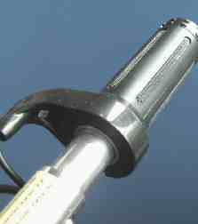 | 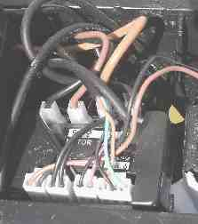 | 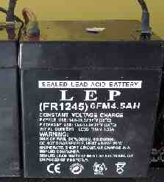 | 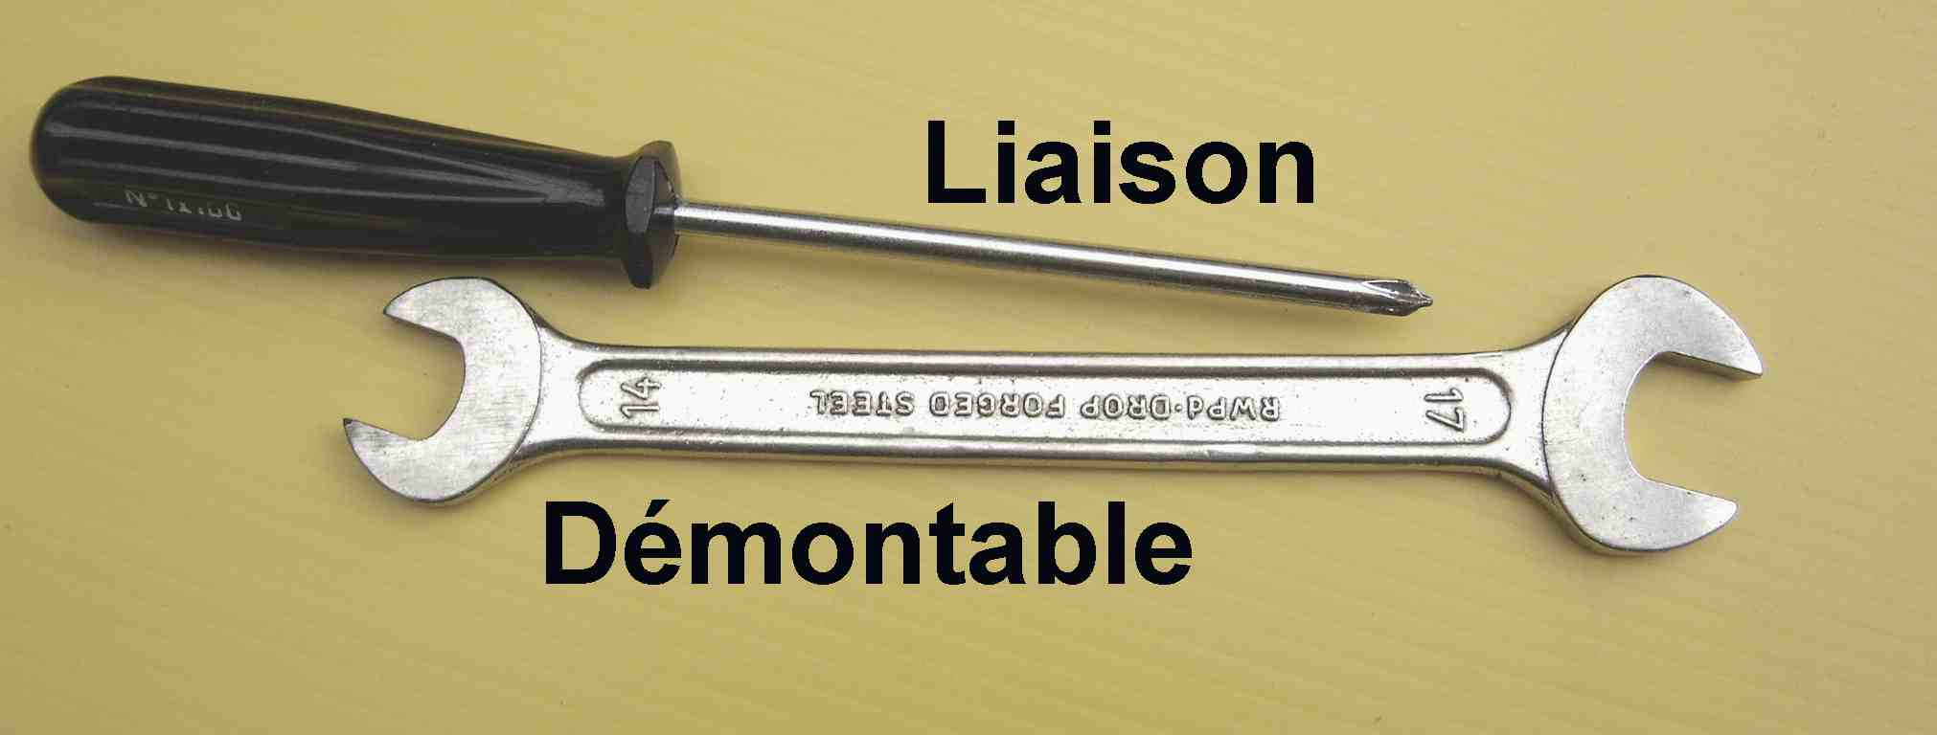  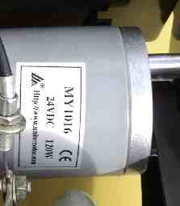 | 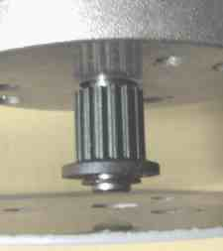 | 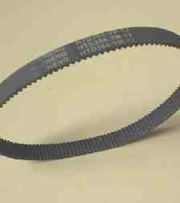 | 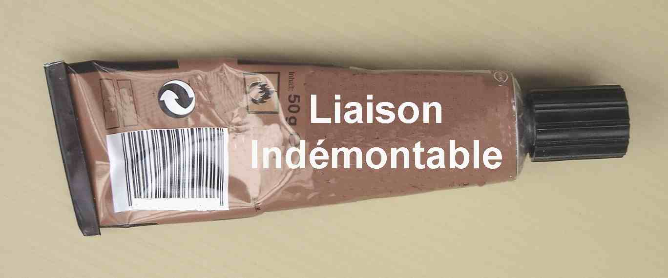  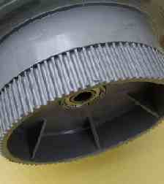 | 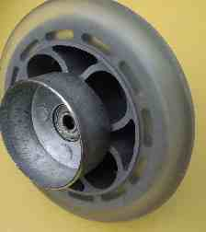 | Avancer la trottinette
La main droite  Qui fait | Qui fait  tourner la poignée | Qui fait  fermer le circuit électrique du moteur | Qui fait  fournir de l’énergie (par la batterie) | Qui fait  tourner le moteur | Qui fait  tourner le pignon | Qui fait  tourner la courroie | Qui fait  tourner la roue dentée | tourner la roue arrière  Qui fait | Avancer la trottinette

Notions à développer lors de la structuration de connaissances :
La transmission de mouvement est assurée par 5 éléments depuis le moteur jusqu’à la roue arrière. L’élément de transmission est une courroie crantée.
Pour que cette transmission se réalise pleinement, il faut que le pignon soit solidement fixé sur l’axe du moteur et que la roue dentée soit également solidaire de la roue arrière. Il faut donc que les liaisons entre ces éléments soient fixes(ou complètes) avec une différence toutefois : la liaison axe moteur-pignon est démontable alors que la liaison roue dentée-roue arrière est indémontable (pièces collées). Des vignettes (voir plus bas) permettront aux élèves, après identification de ces liaisons différentes, de les notifier sur le tableau.
Fiche de démontage

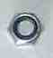 | 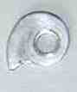 | CHASSIS | 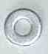 | 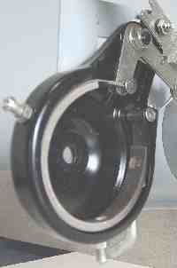 | 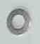 | 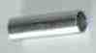 | 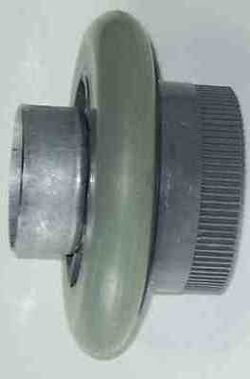 | 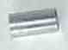 |  | CHASSIS
écrou | Rondelle à bec | CHASSIS | rondelle | Tambour de frein | Rondelle fine | Grande  entretoise | Ensemble roue | Petite  entretoise | rondelle | CHASSIS | Rondelle à bec | écrou
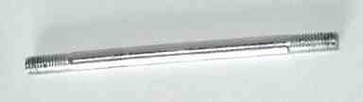
arbre

Vignettes à photocopier : identification des liaisons fixes « démontables » et « non démontables »
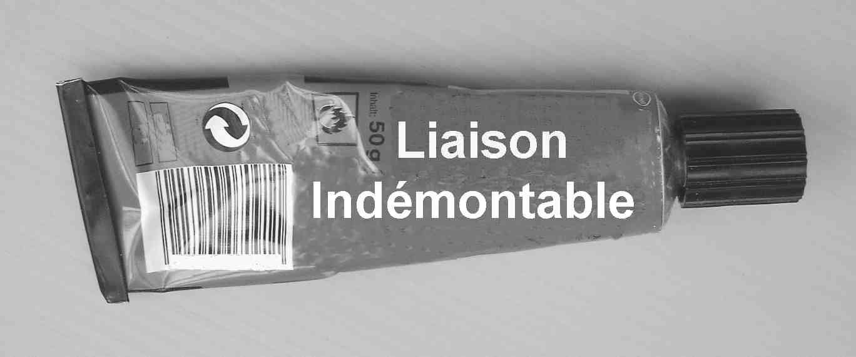
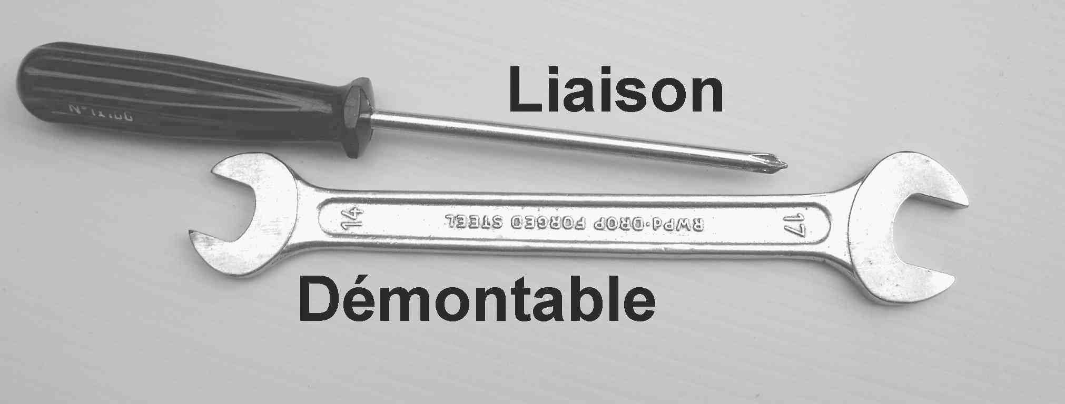

Séquence « Comment le vélo avance-t-il ? »

Situation
Comme précisé pour l’étude de la transmission de mouvement de la trottinette, suivant l’organisation adoptée et le matériel disponible, cette séance pourra se réaliser seule ou en parallèle avec d’autres activités.

Connaissances
- Fonctionnement technique de la transmission du vélo
- Transmission de mouvement par chaîne
- Description littérale du fonctionnement

Compétences
- Identifier les fonctions techniques qui assurent la fonction d’usage
- Identifier les éléments réalisant la fonction de propulsion
- Identifier les éléments réalisant la fonction de transmission
- Représenter le fonctionnement observé

Mise en œuvre de la séance
Il s’agit d’une séance, réalisée par petits groupes de travail, qui nécessite une collaboration entre élèves et une bonne répartition des tâches à effectuer qui sont relativement nombreuses. Les élèves que l’on pourra regrouper par 6 ou 7 doivent, en effet réaliser ces diverses opérations :
- démonter les éléments de transmission du vélo, les identifier tout en repérant leurs positions respectives les uns par rapport aux autres.
- expliquer le principe de fonctionnement de la fonction technique « AVANCER » depuis l’action des pieds sur les pédales jusqu’à la rotation de la roue arrière.
- identifier la solution technique permettant la suppression de la rotation du plateau par rapport à l’axe du pédalier.
- imaginer la solution technique adoptée pour obtenir un pignon roue libre
- remonter les différentes pièces du vélo.
- réaliser un travail d’investigation, de recherche d’informations sur des représentations volumiques.
Tous doivent également compléter leur fiche de démontage, le tableau de fonctionnement et leurs comptes rendus.
La séance est essentiellement basée sur plusieurs questionnements :
« Comment le vélo avance-t-il ? »
« Pourquoi le trou de la couronne est-il hexagonal ? »
« Comment la roue libre fonctionne-t-elle? »
Comme pour la séance « trottinette », les élèves constateront bien vite que de véritables problèmes vont se poser à eux lors de leurs différentes recherches ou manipulations.

Documents d’aide
En cours de séance, les élèves peuvent faire appel, en cas de nécessité :
- aux cartes GPS des 2 jeux « vélo - fonction technique « AVANCER » et « vélo – démontage-remontage » disposés sur le bureau de l’enseignant(e).
- aux ressources informatisées : représentation 3D et animation

Avant de démonter !
Avant de passer à la partie investigation, l’enseignant(e) recueillera les propositions d’actions des élèves et évaluera le degré d’organisation du groupe…. en proposant une remédiation si nécessaire. Il vérifiera que les élèves se sont bien appropriés le questionnement, les objectifs à atteindre et qu’ils ont parfaitement compris les consignes de la fiche élève.

Matériel
- Un vélo pour le groupe et du petit outillage : clés plates et ou clés à pipe, une pince multiprises, un tournevis cruciforme, un maillet, un chiffon.
- La notice du vélo
- Jeu de cartes GPS « vélo - fonction technique AVANCER »
- Jeu de cartes GPS « vélo démontage – remontage »
- fichiers eDrawings exécutables « vélo », « pédalier »
- animation eDrawings « roue libre »“

Conseil
Il est évidemment conseillé à l’enseignant(e) de procéder à un, voire deux démontages du vélo pour bien en identifier lui-même les différentes pièces, recenser les difficultés potentielles des élèves lors de cette manipulation et pouvoir les guider comme il convient au moment opportun avec le conseil judicieux qui évitera peut-être (pour les plus « accrocheurs !») d’aller chercher une nouvelle carte « GPS ».
Lors du premier démontage, il sera opportun d’essuyer les roulements et parties graissées du mécanisme de transmission. Il faudra également éviter de trop serrer les vis et écrous lors du remontage, surtout la première vis contre cuvette (voir GPS2 – vélo démontage – remontage)

Objectifs de la séance
- Démonter - remonter les éléments de la transmission du vélo
- Expliquer la fonction technique « AVANCER » du vélo
- Expliquer le rôle des pièces du pédalier
- S’organiser pour réussir le travail attendu

Objectif TIC :
- Lancer un fichier exécutable « fichier eDrawings » ou « animation » à partir d’un répertoire du disque dur.
- Utiliser le logiciel eDrawings pour repérer et nommer les différentes pièces du vélo, du pédalier
L’objectif essentiel et la raison d’être de cette activité est de faire en sorte que les élèves recherchent l’explication de la fonction technique « AVANCER » et qu’ils découvrent des solutions d’assemblage de pièces, ce qui nécessite un démontage d’une partie de l’objet technique. Les élèves ne font donc pas du démontage uniquement pour faire du démontage, mais doivent trouver des réponses aux questions posées.
L’objectif de type savoir-être sera de préférence évalué en co-évaluation dans le groupe.
En accord avec les élèves, les critères d’évaluation du livret de compétences pourront être modulés en fonction du nombre de cartes GPS utilisées pendant la séance.

Structuration de connaissance
Principe du levier

La fonction technique AVANCER
Le tableau ci-dessous sera complété en commun sans tenir compte dans un premier temps de la reconnaissance des mouvements de rotation, de l’élément de transmission et du principe physique du levier.
Il n’est pas utile de noter systématiquement les étiquettes « font » ou « fait » sur le document « résumé » mais il est essentiel que les élèves sachent formaliser oralement les actions associées à chaque élément en une phrase complète comme indiqué ci-dessous. Ils doivent prendre conscience des relations de cause à effet dans le fonctionnement d’un objet technique et ils doivent savoir le formuler avec rigueur.
Suivant le niveau des élèves et leur implication dans la structuration, les notions pourront être identifiées comme ci-dessous à l’aide d’étiquettes. Une formulation écrite pourra être réalisée en commun avec les élèves.

Rotation
Rotation
transmission
Rotation

La force musculaire et  les pieds | 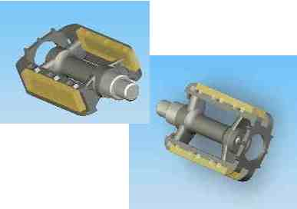 | 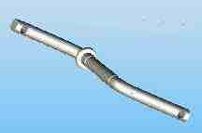 | 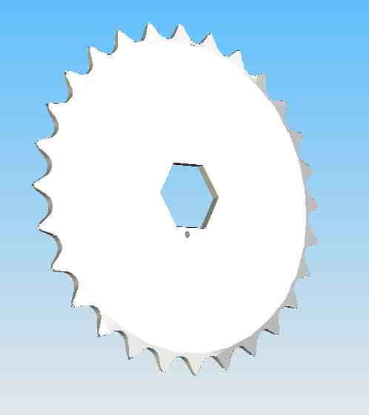 | 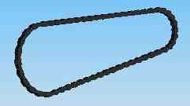 | 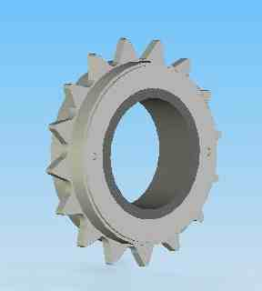 | 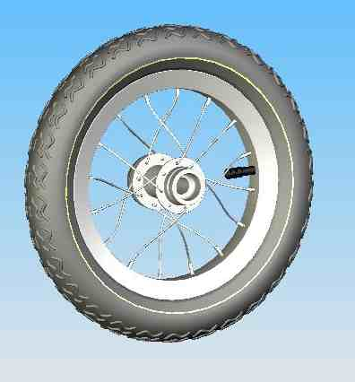 | avancer
La force musculaire et  les pieds | Qui font  font  tourner les pédales | Qui fait  tourner l’axe | Qui fait  tourner le plateau | Qui fait  tourner la chaîne | Qui fait  tourner le pignon | Qui fait  tourner la roue | avancer

Autres notions à développer lors de la structuration de connaissances :
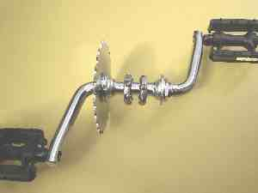 | L’observation des pièces du pédalier est l’occasion pour les élèves de bien exprimer toutes les notions qu’ils ont perçues lors du démontage, notions qu’ils ont essayé de formaliser sur leurs comptes rendus.  L’ensemble pédalier présente le grand intérêt, compte tenu de sa taille, d’être bien visible par tous les élèves mais de pouvoir également circuler facilement de tables en tables.
La problématique du trou hexagonal permet aux élèves d’exprimer des notions en rapport avec les liaisons et de bien faire prendre conscience de la suppression de la rotation (avec l’encastrement) et de la translation avec la vis « contre cuvette ». Toutes ces notions seront abordées en complétant le tableau ci-dessous. Là encore, une formalisation écrite proposée par les élèves pourra être ajoutée, si besoin, pour une meilleure mémorisation des connaissances.
Il sera facile de faire identifier par les élèves :
- que tous les éléments du pédalier, hormis les deux roulements, sont en liaison complète et démontable (identification par étiquettes sur le tableau)
- qu’il y a une liberté de mouvement en rotation uniquement du pédalier par rapport au cadre du vélo (+ les 2 cuvettes), liberté améliorée par les 2 roulements à billes.
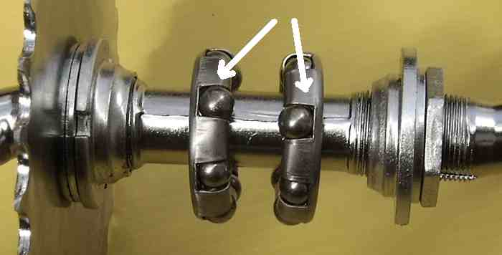
Les pièces du pédalier :
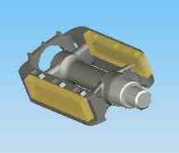 | 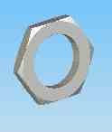 | 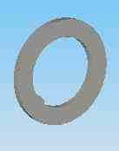 | 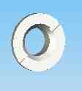 | 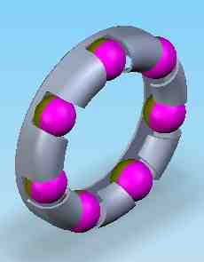 | 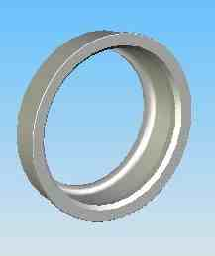 | 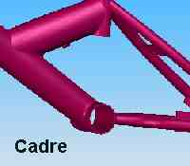 |  |  |  |  | 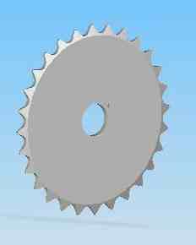 | 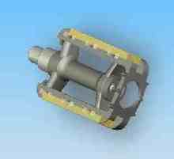
Pédale gauche | écrou | rondelle | Vis contre-cuvette | Cage de roulement  à billes | cuvette | Cadre | Cuvette | Cage de roulement à billes | Vis contre-cuvette | rondelle | couronne | pédale droite
Axe de pédalier

Pour aller plus loin :
Ces notions ci-dessous pourront être abordées, sans les noter forcément par écrit, sauf si les élèves ont parfaitement compris le principe des liaisons.
Il est ainsi possible de demander aux élèves de repérer tous les éléments qui sont « fixés » entre eux et de les colorier d’une même couleur (ils identifient en fait alors ce que mécaniquement on appelle des classes d’équivalence)
Tous les éléments d’une même couleur sont donc en liaison complète (ou liaison fixe). On peut ensuite chercher les liaisons entre les différents ensembles ainsi constitués (ensembles vert, beige, rouge, violet).
Ainsi entre l’ensemble vert et l’ensemble beige, il existe une liaison pivot (une seule liberté de mouvement : rotation). La liaison entre les deux ensembles n’est pas directe puisqu’elle est assurée par les deux roulements à billes. On dit que la liaison entre « vert »/ « beige » est indirecte
De la même manière, on peut questionner les élèves et leur faire trouver qu’il y a une autre liaison pivot entre l’ensemble rouge et l’ensemble vert (de même qu’entre l’ensemble violet et le vert).
Si les élèves ne l’ont pas remarqué lors du remontage, leur faire chercher les raisons pour lesquelles la vis à cuvette accolée au plateau à un diamètre intérieur plus grand que l’autre ? (les deux pas de vis sont inversés et il faut pouvoir faire passer la vis de l’autre côté du pas de vis).
Pourquoi a-t-on un filetage à droite pour une pédale et un filetage à gauche pour l’autre ? Les forces exercées sur les pédales vont dans le sens des aiguilles d’une montre à droite et dans le sens inverse à gauche. Le sens du filet est donc choisi pour augmenter le serrage des vis et écrous et non l’inverse et garantir ainsi leur maintien en position. Lorsque que le pied appuie sur la pédale de droite, il doit accentuer le serrage de la pédale sur son axe, donc le filetage (filet à droite) doit être conçu pour que l’on obtienne un serrage en tournant dans le sens des aiguilles d’une montre. Lorsque le pied appuie sur la pédale de gauche, il doit accentuer également le serrage
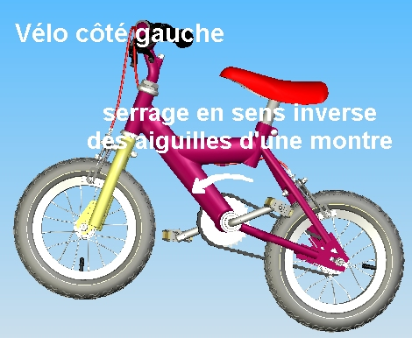 | 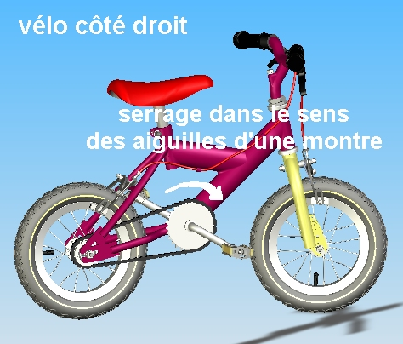
Il sera intéressant également de faire percevoir par les élèves le principe du levier dans le pédalier. Cette approche peut se faire expérimentalement sur la maquette plateau dérailleur en ajoutant une manivelle plus ou moins longue pour faire tourner le plateau. | 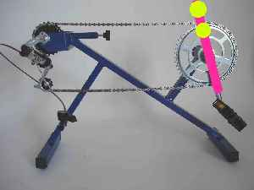

Vignettes à photocopier : identification des liaisons fixes « démontables » et « non démontables »

Structuration « Comment la trottinette avance-t-elle ? »

« Comment le vélo avance-t-il ? »

Situation

Cette structuration de connaissances se réalise après les deux démontages - remontages, observations et analyses de fonctionnement de la transmission de la trottinette et du vélo.

Mise en œuvre de la séance de synthèse et de structuration

Lors de cette séance, le professeur va recueillir toutes les remarques des élèves par rapport à leurs investigations effectuées et il fera ressortir les informations essentielles :
- qui permettront de finaliser les documents détaillant d’une part le principe de fonctionnement de la fonction technique « AVANCER » des deux objets techniques et d’autre part les fiches de démontage (analyses et corrections déjà présentées dans les fiches professeur).
- qui permettront de formaliser, en collaboration avec le groupe classe, les connaissances à noter sur le cahier des élèves (voir propositions de formalisations ci-dessous).

Les deux objets techniques seront, bien entendu, présents dans la classe et leur observation se fera en commun. Un démontage pourra être à nouveau effectué, si besoin, pour que les élèves mettent bien en relation l’objet technique et son mode de description (réalisé à l’aide des étiquettes et surtout la formalisation en français).

Remarque :
Il est important que les élèves participent pleinement à la formalisation des connaissances d’une séance. Leur mémorisation en sera facilitée par le simple fait qu’elles auront été décrites avec leurs mots à eux. Les cartes GPS pourront à nouveau être utilisées. Projetées au tableau (vidéo ou retro-projecteur), elles permettront alors aux élèves de retrouver des mots de vocabulaire pertinents et des principes ou notions partiellement présentés.

Connaissances

1. Transmission de mouvement :
il s’agit de bien faire percevoir l’idée et le principe général (et historique) d’une transmission.
Les élèves doivent bien comprendre que lorsque le besoin d’un mouvement est nécessaire pour assurer une fonction technique donnée, il est souvent impossible d’utiliser directement la sortie d’un moteur, d’un pédalier, etc… et qu’il y a nécessité de « transmettre » ce mouvement d’un point à un autre.
Si l’étude de l’évolution des fonctions techniques de transmission a été réalisée en parallèle ou précédemment, il sera très judicieux de faire découvrir par les élèves comment, à l’époque où les systèmes de transmission de mouvement n’avaient pas été découverts, les constructeurs avaient imaginé leurs solutions techniques. Eux avaient alors été obligés d’utiliser directement le mouvement premier, celui des pieds sur le sol pour faire avancer la draisienne ou le pédalier directement relié à la roue pour pouvoir se déplacer avec un grand bi.
Il y a là matière à problématiser l’étude de l’évolution des systèmes de transmissions. Pourquoi la roue avant du grand bi est-elle si grande ?
(pour avoir un développement plus important, mais on n’a évidemment pas pu augmenter encore plus la taille de la roue motrice : difficulté technologique d’obtenir une si grande structure tout en gardant solidité et une forme circulaire et surtout risque accru de chute grave).
L’observation et l’analyse de la transmission de mouvement des objets techniques offrira par ailleurs une nouvelle occasion de parler des mouvements de rotation et de translation. Cela permettra d’identifier ces mouvements par rapport aux repères 3D (sans être obligé de parler des axes « x », « y » et « z »). Leur identification par couleurs sera suffisante. Il suffira, en effet, au professeur de positionner en permanence le repère 3D de grande taille à un endroit visible de tous les élèves pour que ceux-ci orientent leur propre repère, de plus petit taille, de la même façon.
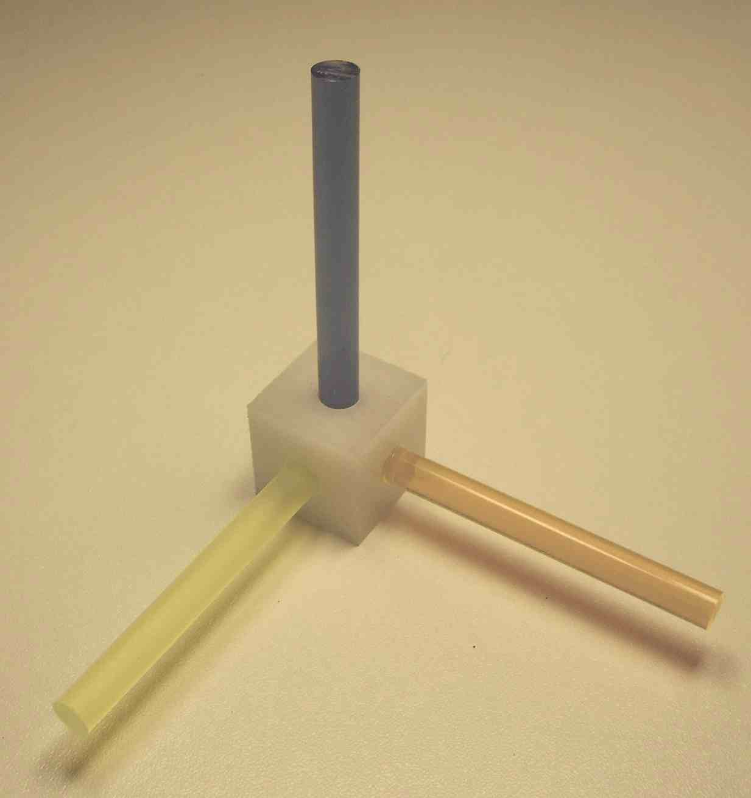 | Les élèves repèrent les directions des mouvements (rotations ou translations) par rapport aux 3 axes  Un repère identique mais de grande taille est fixé au dessus du tableau (par exemple). Le professeur en possède un autre modèle avec lequel il va guider l’analyse des systèmes mécaniques, aider à identifier les mouvements respectifs des pièces.
Observation de nouveaux objets techniques :
Une salle de technologie est généralement très riche en objets techniques et ce sera l’occasion d’observer et d’identifier les mouvements de rotation et de translation de leurs différents constituants. Cette observation et analyse rapide sera l’occasion de bien faire percevoir les 3 directions de référence dans l’espace et, pour les élèves, il s’agira d’un excellent exercice d’observation d’objets et de représentation mentale associée de l’espace.

2. Roue menante – roue menée :
L’observation des mécanismes permet d’identifier le mouvement que l’on veut transmettre. Les élèves doivent pouvoir formaliser qu’il y a un mouvement d’« entrée » et le mouvement de « sortie » dont on a besoin (possibilité encore de relier cette réflexion à l’évolution historique : draisienne, grand bi :voir ci-dessus).
Les mouvements d’entrée du vélo et de la trottinette sont tous deux des rotations et entraînent le système : on parlera de roues menantes.
Les mouvements de sortie sont également des rotations (pignon associé à la roue arrière du vélo et roue dentée de la trottinette associée à la roue arrière) : on parlera alors de roues menées.
Remarque, questionnement, points de départ de nouvelles investigations :
On pourra également se poser les questions suivantes :
- les entrées et les sorties de systèmes de transmission sont-elles toujours des roues, des mouvements de rotations ?

3. Liaison fixe démontable et indémontable :
On pourra assez aisément aborder cette connaissance mécanique importante à partir du bloc roue arrière de la trottinette et cela pourra se faire opportunément au moment de l’analyse détaillée du fonctionnement. Il en est de même pour les éléments du pédalier du vélo (voir aussi fiches professeur des séances trottinette et vélo).
Cette analyse et cette constatation permettront, en outre, aux élèves de répondre, de façon raisonnée, à un questionnement concernant la liaison moteur/pignon et de découvrir qu’il est indispensable de concevoir, pour certaines fonctions techniques, des liaisons fixes entre pièces mais démontables.
En complément :
Il sera intéressant d’observer à nouveau les divers objets techniques présents en classe pour s’interroger sur les différents assemblages de leurs éléments constitutifs. Quels sont les éléments qui doivent être solidaires pour que l’objet technique fonctionne ? Ces liaisons sont elles démontables, indémontables ? Pourquoi ?

4. Fonction technique, fonction d’usage
Il faut rappeler que la fonction technique « AVANCER » assure une partie de la fonction d’usage de la trottinette (et du vélo). Les 2 autres fonctions techniques principales étant la fonction guidage et la fonction freinage.

5. D’autres connaissances
Sans apporter obligatoirement une formalisation écrite sur le cahier, il semble difficile de ne pas faire réfléchir les élèves sur quelques points qui seront d’ailleurs porteurs de nouveaux questionnements :
- L’utilisation des rondelles à dent (cames de réglage) sur l’axe de la roue arrière de la trottinette pour régler, à la fois, la tension de la courroie et le parallélisme des arbres de roue et de sortie moteur.
- Concernant le vélo, la chaîne n’a pas besoin d’être aussi tendue que la courroie crantée de la trottinette, pourquoi ?
Possibilité de rechercher des informations sur la notice (retro-projetée par exemple) :
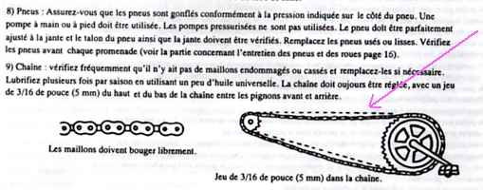
La taille des dents fait qu’il y a toujours accrochage de la chaîne (comparaison avec la taille des crans de la courroie)
- Est-ce que l’on pourrait tendre la chaîne du vélo comme la courroie de la trottinette ?
Oui, cela fonctionnerait (réglage possible effectué sur le vélo) mais avec un grand risque de casse.
Intérêt : le fait que la chaîne ne soit pas obligatoirement très tendue pour obtenir une bonne transmission a permis la conception et la réalisation de systèmes de transmission à plusieurs vitesses avec l’insertion dans les éléments de transmission de dérailleurs. Il faut, en effet, comme son nom l’indique faire « dérailler » la chaîne, c'est-à-dire pouvoir la sortir momentanément des dents des plateaux et des pignons. Une tension trop importante ne rendrait pas possible cette opération.

Vocabulaire
Voici quelques termes techniques et génériques qu’il est utile d’utiliser et de faire apprendre aux élèves. Cette liste n’est ni exclusive ni exhaustive (voir aussi vocabulaire proposé dans les cartes GPS) :
Mots ou expressions techniques à découvrir, à confirmer au niveau sémantique
Principe de fonctionnement, transmission de mouvement, entrée d’un système, sortie d’un système, roue menante, roue menée, plateau, pignon, engrenage, roue dentée, courroie crantée, chaîne, mouvement de rotation, mouvement de translation, repère, liaison pivot, liaison fixe, liaison démontable, liaison indémontable, came, frottement, tambour, rondelle, écrous, entretoise, arbre, axe…
Mots génériques intéressants à mémoriser par les élèves lorsque le contexte de leur utilisation est prégnant
Action, solidaire, parallèle, tension, circuit…

Exemple de formalisation (voir ci après)
Co-élaboré avec les élèves, le document résumé pourra être rédigé sur le cahier (ou le classeur) directement.
Proposition d’organisation et utilisation des TIC :
Les élèves notent les exemples concernant la voiture (ou autres exemples trouvés en commun) sur leur cahier en gardant de la place pour y coller des photos ou images recherchées sur internet. Ils pourront, de plus, légender ces photos, identifier en couleur les mouvements d’entrée et les mouvements de sortie, l’entrée du système et sa sortie, etc…
Un questionnement important qui va introduire l’étude et l’investigation réalisées autour de plusieurs systèmes de transmissions avec la valisette « transmissions » :
Observation de la trottinette : la roue menante est plus petite que la roue menée
Pour le vélo, c’est le contraire ! Pourquoi ?
Il s’agira de recueillir et noter les conceptions initiales et hypothèses émises par les élèves.

Liaisons fixes démontables et non démontables ( à rappeler si nécessaire)
Lorsque dans un mécanisme, 2 pièces sont complètement liées (une n’a pas de mouvement possible par rapport à l’autre), on dit qu’elle sont en liaison fixe.
Une liaison fixe peut être indémontable (associer photo : photo numérique réalisée en classe par les élèves) ou démontable (associer également photo)
Exemple de formalisation

Les transmissions de mouvement
Une transmission de mouvement consiste à amener à un mouvement d’un point à un autre. On a besoin d’un mouvement à un endroit donné (mouvement de sortie) et on le crée à un autre endroit (mouvement d’entrée).
Rechercher et coller photo |  | Rechercher et coller photo
il faut transmettre le mouvement de rotation de la sortie du moteur d’une voiture vers ses deux roues motrices si l’on veut qu’elle puisse avancer |  | Il faut transmettre la rotation du volant aux deux roues avant pour faire tourner la voiture
La transmission de mouvement de la trottinette et du vélo :
 | Roue menante | Élément de transmission | Roue menée
Trottinette | pignon | courroie crantée | roue dentée
Vélo | plateau | chaîne | pignon

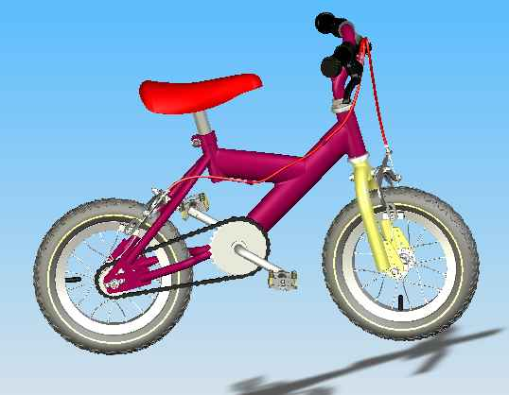 | 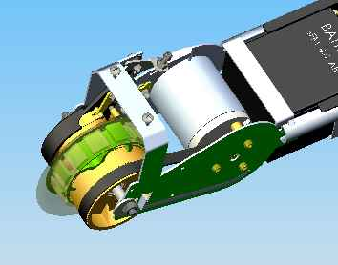  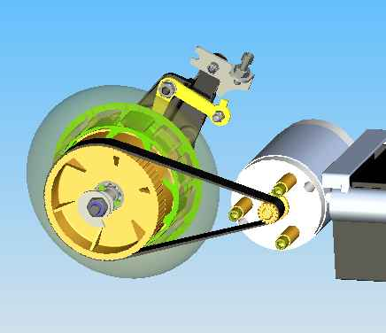
Roue menante
Roue menante
Roue menée
Roue menée
A retenir :
La roue menante est celle qui entraîne le système de transmission
La roue menée est celle qui est entraînée par le système
Questionnement +
Pourquoi avoir une roue menante plus petite ou plus grande qu’une roue menée ?
Photos à distribuer aux élèves
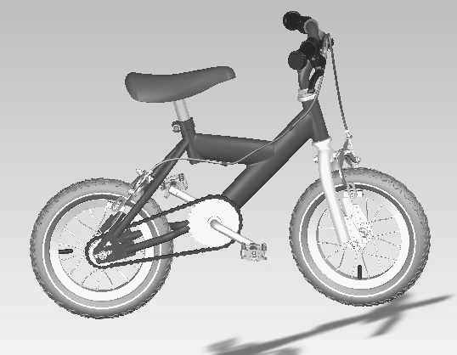 | 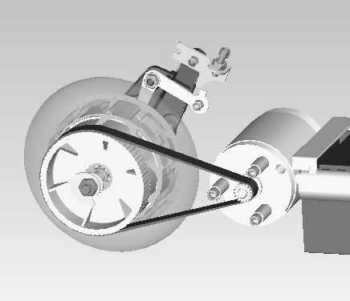
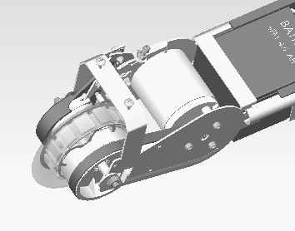

Séquence « Comment transmettre un mouvement ? »

Situation
La séance de synthèse précédente a permis d’identifier deux types de transmissions :
- la transmission par courroie de la trottinette
- la transmission par chaîne du vélo
Le démontage, l’observation et l’analyse de ces transmissions ont, par ailleurs, fait émerger une question importante :
Pourquoi avoir dans un système de transmission une roue menante plus petite ou plus grande que la roue menée ?
Les élèves ont pu donner leur avis en faisant part de leurs conceptions initiales.
Il s’agit maintenant de valider ou d’invalider les hypothèses en testant et expérimentant différents systèmes de transmission.

Connaissances
- Transmissions de mouvement par chaîne, courroie, engrenages
Mode de description, principes techniques
- découverte des notions de démultiplication et de multiplication
- perception de la notion de vitesse et de force (couple en sortie)

Compétences
- Identifier les éléments réalisant une fonction technique : la fonction de transmission
- Représenter le fonctionnement observé

Mise en oeuvre de la séance
Après le rappel, par les élèves, des activités précédentes¹, des questionnements induits par celles-ci et des hypothèses émises, l’enseignant(e) présente le problème du jour :
Soulever une charge en construisant un système entraîné par manivelle.
Il s’agit de soulever alternativement chacune des deux charges (une de 100 grammes environ et une autre d’une vingtaine de grammes) et en réalisant deux systèmes de transmission différents conçus avec les seuls éléments d’une boîte (par exemple petite poulie en entrée et grande poulie en sortie puis l’inverse).
(1) L’enseignant(e) gardera d’ailleurs les diverses conceptions des élèves au tableau ou sur un paper-board qu’il présentera en début de séance pour accentuer le sens donné à ces investigations/expérimentations.

Matériel
La valisette « transmissions » regroupe pour cette première activité 5 boîtes ou sous-ensembles qui permettent de réaliser 5 expérimentations différentes.
- Chaque boîte pourra être proposée à un groupe de 2 ou 3 élèves.

Documents
- 5 Jeux de cartes GPS (1 jeu par boîte)
- 1 feuille compte rendu d’activités par élève

Préparation du matériel
Suivant le niveau de compétence manuelle des élèves, il pourra être judicieux, de préparer et de monter, une fois pour toutes, l’arbre d’entrée avec sa manivelle et l’arbre de sortie avec la fixation du fil.
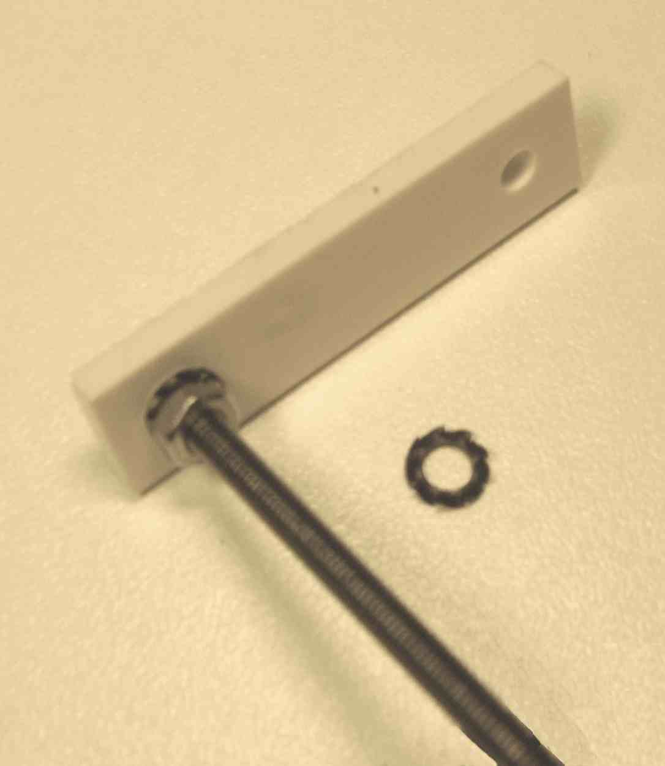 |  | 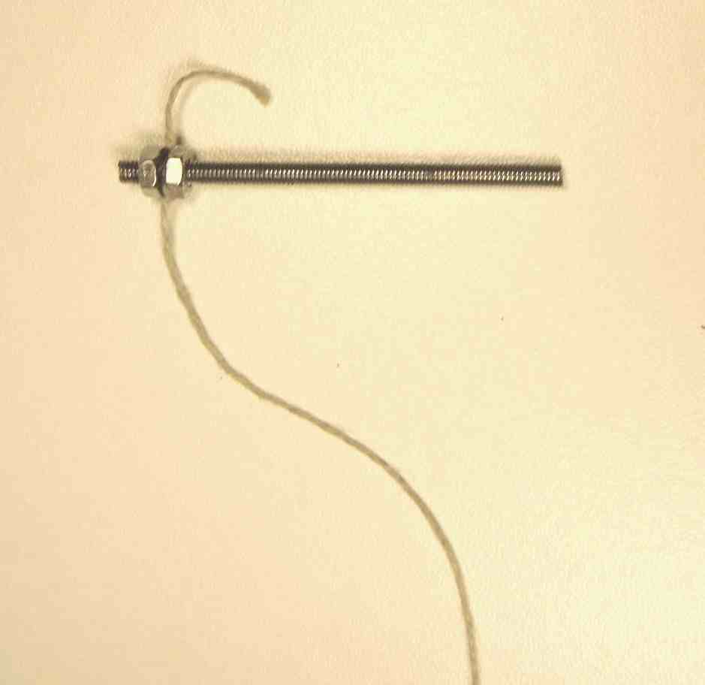
Le blocage de la manivelle et du fil sur leurs arbres respectifs sera réalisé par un fort serrage. Les élèves observeront peut-être d’ailleurs l’utilisation qui a été faite de rondelles à dents qui pourraient leur donner des idées au moment de la mise en œuvre de leurs expérimentations et….. des problèmes qui vont se poser à eux.
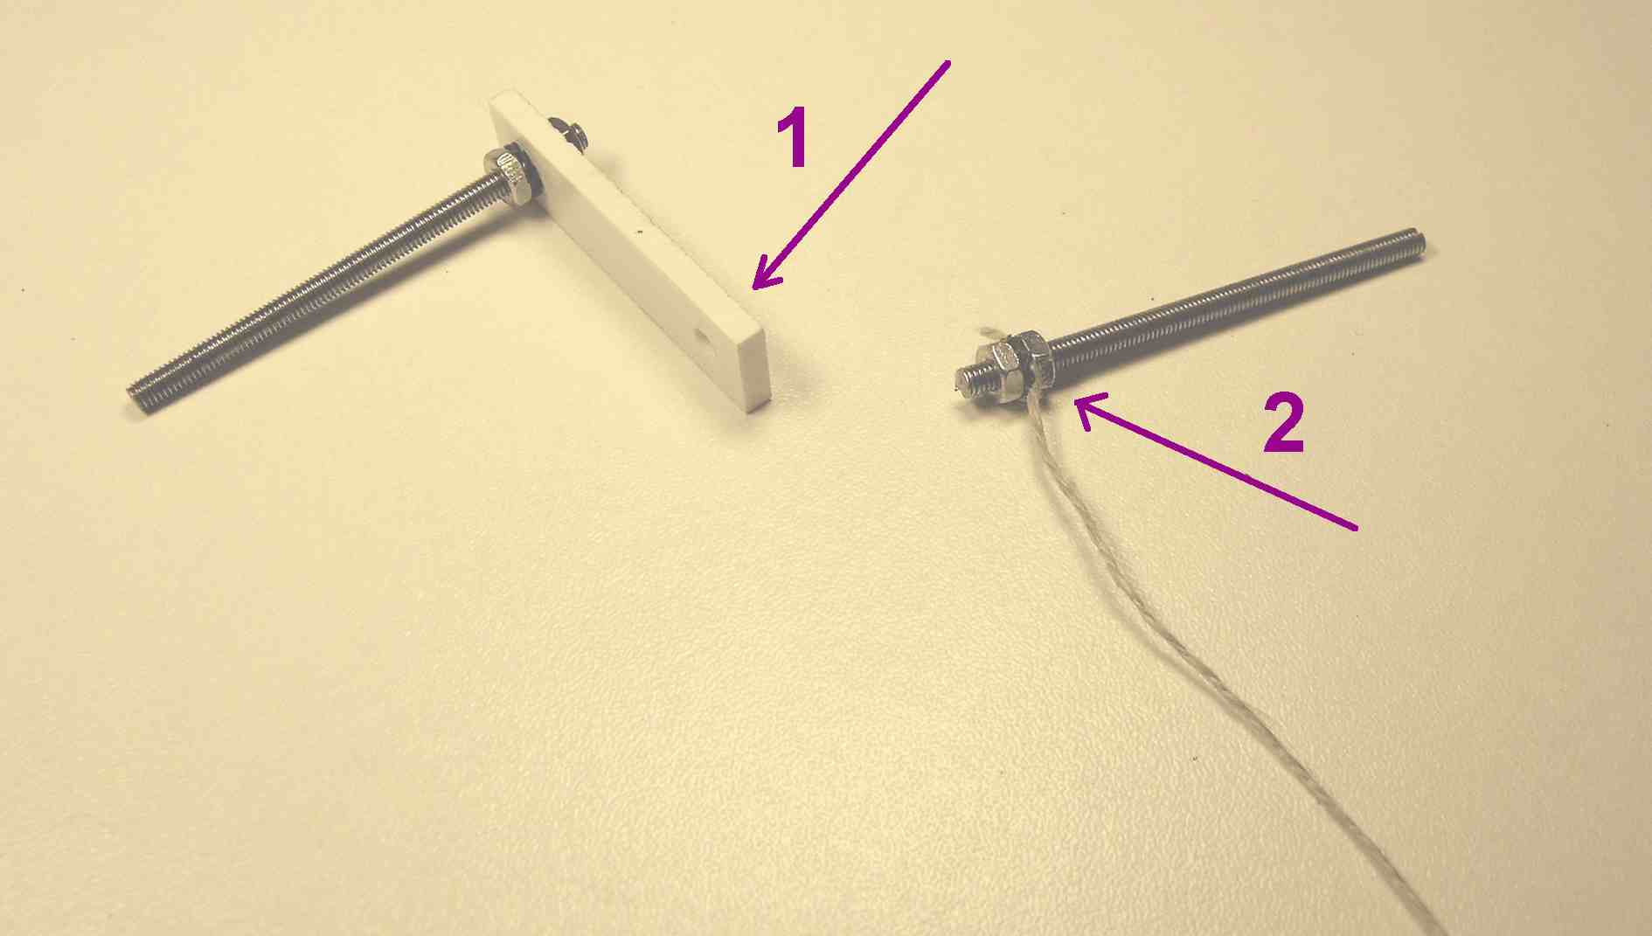 | - La manivelle sera fournie incomplète, sans poignée. Les élèves la monteront. La nécessité d’avoir une liaison parfaitement fixe pour la poignée (1) est moins problématique pour le fonctionnement du système.  - Le positionnement (2) du fil sur la tige filetée ne sera pas toujours en bout d’arbre.  Il faudra réaliser un premier montage pour déterminer cette position (voir solutions en fin de document)

Pourquoi préparer une partie du matériel ?
Cette préparation a pour avantage de faire gagner un peu de temps au niveau de la réalisation des expérimentations par les élèves, mais elle leur permet surtout de ne pas voir surgir deux problèmes de fixation en même temps, ce qui rendrait leurs recherches de résolution de problème plus difficiles.
En effet, lors de la fixation des roues dentées et des poulies sur les arbres, les premières liaisons réalisées ne permettront vraisemblablement pas d’obtenir un bon fonctionnement des systèmes. Les couples demandés sur l’arbre en entrée et en sortie ne pourront pas être pris en charge par les éléments de transmission si ceux-ci ne sont pas suffisamment solidaires de leurs arbres respectifs. Les éléments de transmission devront également être alignés, il y a donc, là, matière à sentir et percevoir des notions importantes de mécanique et pour lesquelles les élèves devront trouver eux-mêmes des solutions (avec l’aide ou non des cartes GPS). Cette démarche permettra que les principes liés à la liaison pivot, à la liaison pivot glissant, à la liaison fixe, au jeu fonctionnel prennent sens et soient mémorisés par les élèves.
Le dysfonctionnement des systèmes construits sera donc particulièrement utile pour amener les élèves à réfléchir aux problèmes des liaisons mécaniques, mais il est nécessaire néanmoins qu’ils ne soient pas noyés sous les problèmes.

Remarques pédagogiques
Comme toujours, il y a 2 risques d’éliminer d’emblée toute velléité d’autonomie d’un élève :
- une trop grande difficulté qualitative du travail attendu. Difficulté intrinsèque de l’action à accomplir trop en dehors du champ de compétences de l’élève. Les didacticiens recommandent alors de rester dans sa zone proximale de développement.
- une trop grande difficulté quantitative du travail demandé.
Dans les 2 cas, le risque est de constater qu’il est alors malheureusement indispensable de prendre complètement l’élève en mains et de lui dicter toutes les opérations à effectuer, ce qui est évidemment dommageable par rapport aux objectifs de formation que s’est fixés l’enseignant(e) car on s’éloigne alors de toute activité intellectuelle de l’élève pour entrer dans de l’activisme et de l’occupationnel.

« Ne courir qu’un lièvre à la fois »
Il n’est pas envisageable d’expérimenter des systèmes de transmissions sans aborder les notions de rapport de transmission correspondants mais la présente séance a pour objectif essentiel de faire d’abord sentir et de toucher les problèmes mécaniques engendrés par la réalisation de transmissions de mouvement. La partie calcul et les exercices théoriques, forts intéressants bien sûr, n’ont absolument pas leur place dans cette première séance, c’est la raison pour laquelle les élèves utiliseront l’informatique pour obtenir le fameux rapport de transmission. Il leur faudra ensuite (structuration) essayer de comprendre le résultat affiché par l’ordinateur associé aux expressions « 1 tour…permet… », « Pour obtenir 1 tour… il faut… » et il n’est pas impossible, que lors de cette recherche personnelle, certains élèves comprennent enfin le sens de la division ! Ce sera aussi une opportunité intéressante pour le professeur de technologie, de donner l’occasion à son collègue de mathématiques d’utiliser ces modélisations et d’en extraire des situations problème ayant du sens pour les élèves.
Préparation des masses
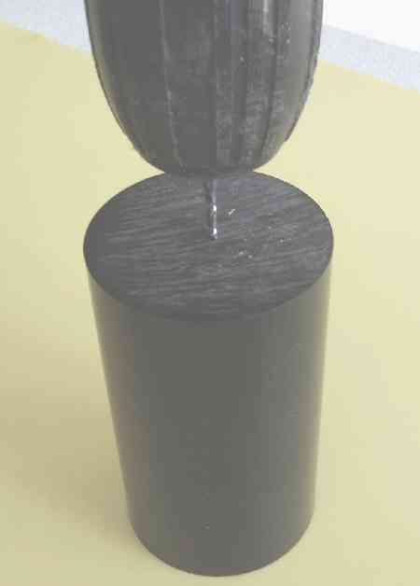 | 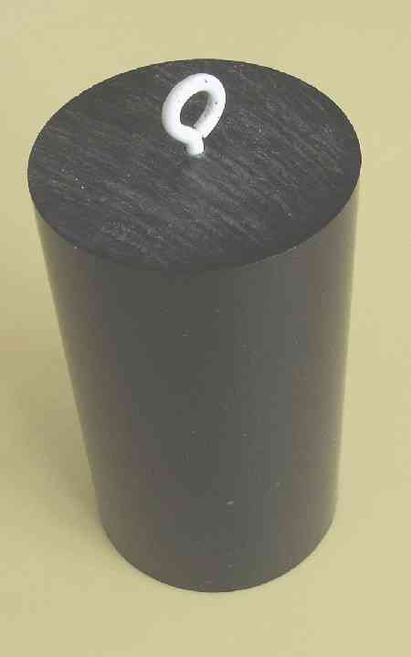 | 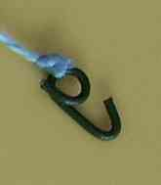  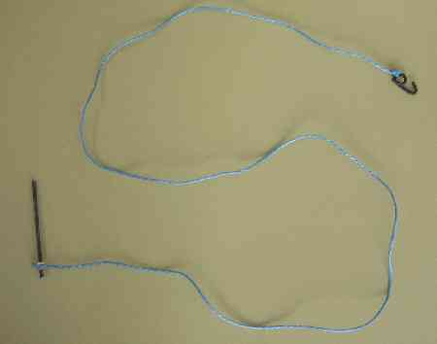
Percer | Visser le piton | Réaliser un crochet avec un morceau de fil de fer

Objectifs de la séance
- Construire deux systèmes de transmission
- Expliquer leur fonctionnement par écrit et avec un dessin
Remarque :
Il est possible de définir également un objectif de savoir-être, même si cela n’a pas été précisé sur cette fiche. La bonne collaboration dans un travail à deux ou à trois, peut, suivant les groupes et les élèves, être un point important à développer, il faudra alors ajouter cet objectif sur la fiche.
L’évaluation du premier objectif sera essentiellement liée au nombre de carte GPS utilisées par l’équipe.
En ce qui concerne le second objectif, l’évaluation portera sur la pertinence des dessins, observations et analyses effectuées (voir livret de compétences).

TIC
- ouvrir un fichier (éventuellement)
- compléter un document tableur
- imprimer un document
Ces objectifs peuvent être ajoutés sur la fiche élève
Remarque :
Suivant le niveau de compétence des élèves, l’enseignant(e) peut ouvrir les fichiers à l’avance mais il est aussi envisageable de leur demander d’aller eux mêmes ouvrir le fichier correspondant à leur boîte, voire même de lancer le logiciel tableur.
Comme pour l’approche « calculs » précédente, il n’y a surtout pas d’explications à donner d’emblée, concernant le tableur mis à part préciser aux élèves qu’ils doivent entrer le nombre de dents ou la mesure du diamètre des poulies. Leur curiosité et leurs questionnements feront le reste !
(Pensez à configurer le format « nombre » des cellules à 3 décimales !)
Il faudra aider le groupe « vis sans fin » pour qu’il identifie qu’un tour de la vis sans fin fait avancer l’entrée de l’équivalent d’une dent (par rapport à une roue dentée. (voir aussi carte GPS).
Il y a aussi une possibilité de réaliser tout ou partie du document de structuration sur poste informatique (voir « proposition de structuration »)

Lien avec la séance prochaine
Les expérimentations proposées permettent aux élèves de percevoir la notion de puissance et de couple. Ces notions seront réellement abordées et structurées lors de la prochaine séance. Il faudra néanmoins bien faire émerger le problème et encore permettre aux élèves d’exprimer leurs idées, leurs hypothèses qui introduiront avec logique la séance suivante.
Cela permettra surtout de ne pas cumuler trop de connaissances et de notions lors de cette séance-ci.

Questionnements annexes, liens avec l’évolution des solutions techniques
Il y a, ici encore, une possibilité d’établir de nombreux liens avec l’histoire des solutions techniques :
- Étudier les problèmes et les solutions de levage qui se sont posés dans l’histoire. Même si le thème n’est pas strictement lié au domaine des transports, les principes physiques sont les mêmes et de nombreux exemples montrent les degrés d’inventivité de l’homme qu’il est intéressant de prendre en compte.
- quelle réponse au problème posé de soulèvement de charge pourrait-on apporter en ayant une solution technologique comparable à celle utilisée pour le grand bi (c’est à dire sans mettre en œuvre une transmission de mouvement) ?
Il suffit d’enrouler le câble (ficelle) directement sur l’arbre de la manivelle.
Exemple : le système de levage d’un puits.
Une manivelle avec un gros diamètre d’enroulement de câble serait :
- très difficile à faire tourner : les élèves peuvent expérimenter et chercher pourquoi ?
- très dangereuse : pourquoi trouve-t-on des cliquets anti-retour sur les treuils ?
(des maquettes simples peuvent être réalisées et manipulées par les élèves)
Remarque :
De nombreuses recherches, historiques ou non, peuvent être faites dans ce domaine où les notions de force, de moment d’une force (par rapport à une longueur de manivelle ou de levier) sont facilement identifiables par les élèves.
Il serait intéressant de demander aux élèves de rechercher (en classe ou à l’extérieur) des représentations d’objets techniques actuels ou anciens utilisant les mêmes principes que ceux étudiés en classe et de les exposer.

Expérimentations - résultats attendus
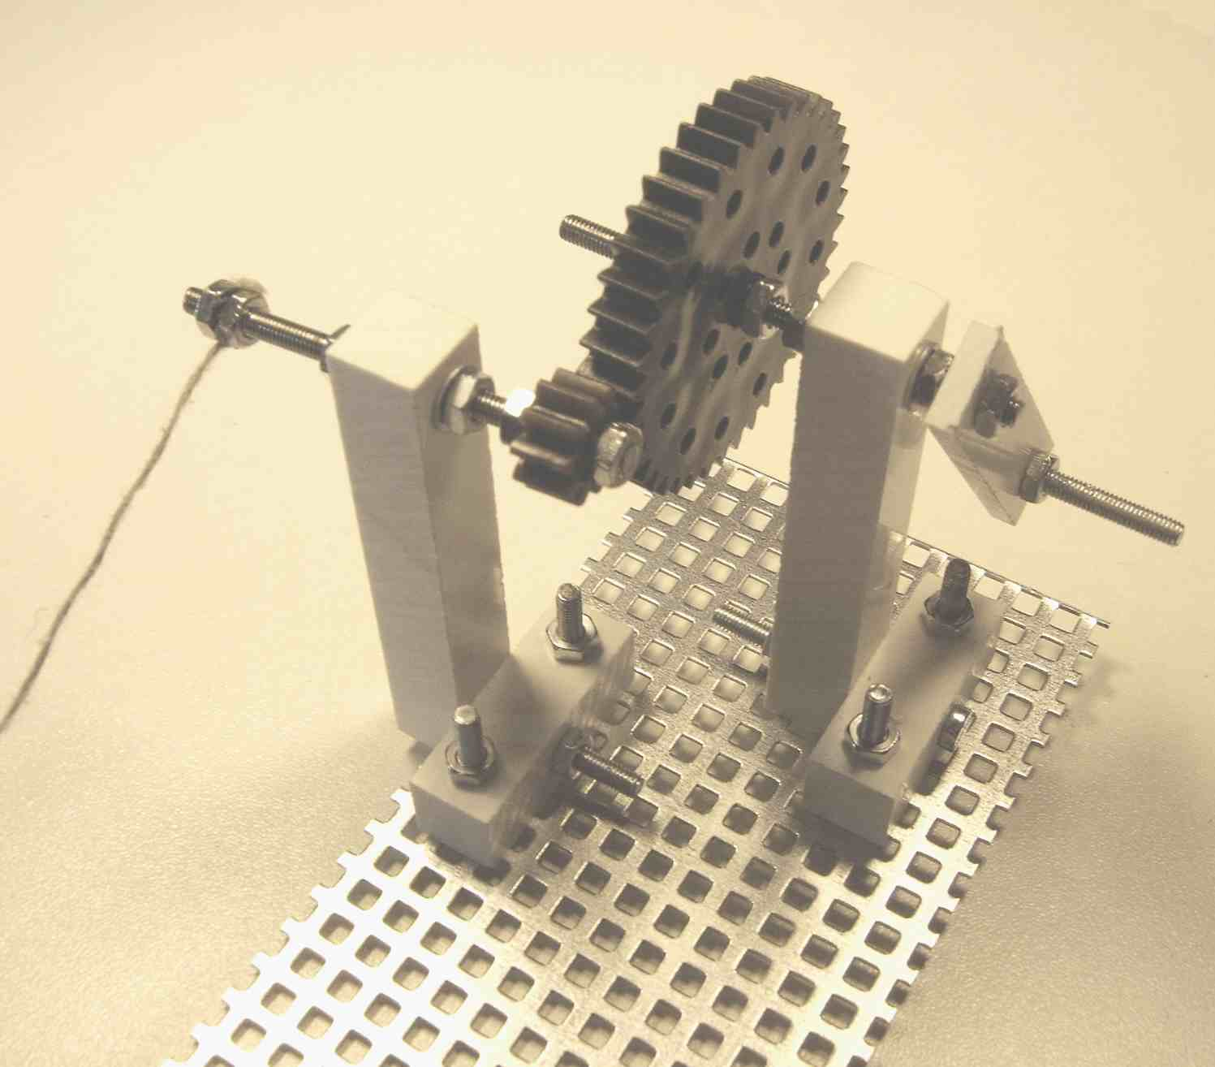 | Boîte 1 Système d’engrenage  - Très bonne perception de la puissance obtenue en démultiplication (petite roue en entrée) avec la plus lourde des 2 masses.  - Avec la masse la plus lourde, le système est pratiquement impossible à utiliser en multiplication (photo ci contre). Les efforts sont trop importants.  - Pas de difficulté particulière au montage
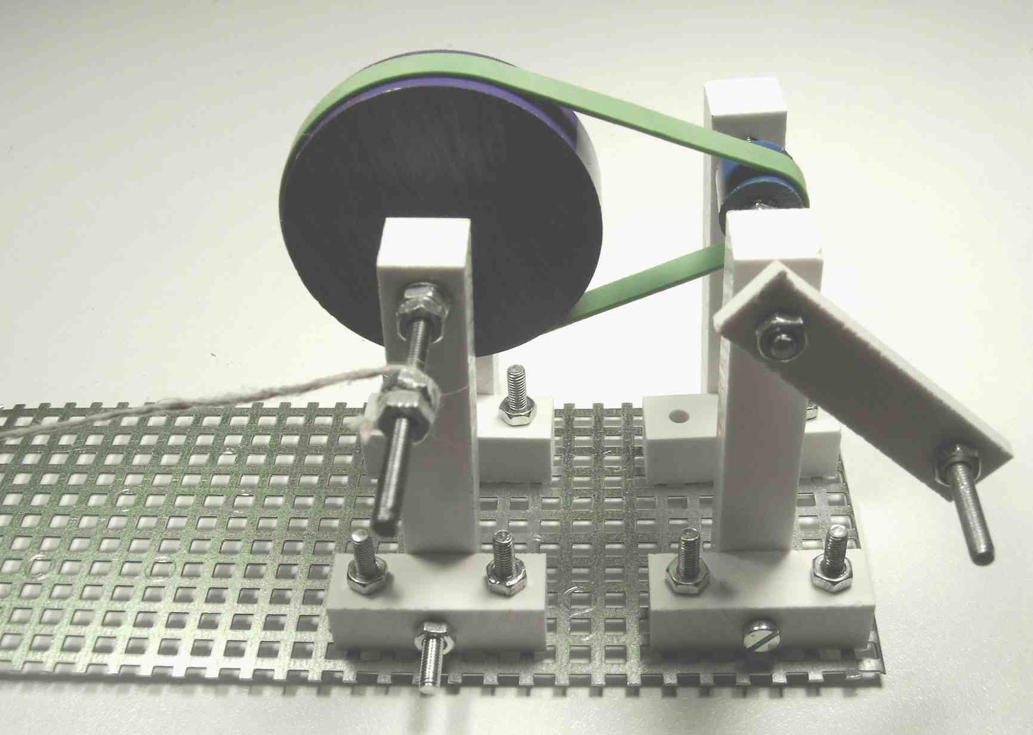 | Boîte 2 Système à poulie  - Très bonne perception de la puissance obtenue en démultiplication (petite poulie en entrée) avec la plus lourde des 2 masses.  - Avec la masse la plus lourde, le système est impossible à utiliser en multiplication. Les efforts sont trop importants et la courroie caoutchoutée patine.  - Au montage, nécessité absolue de placer 2 supports pour garder le parallélisme des arbres.
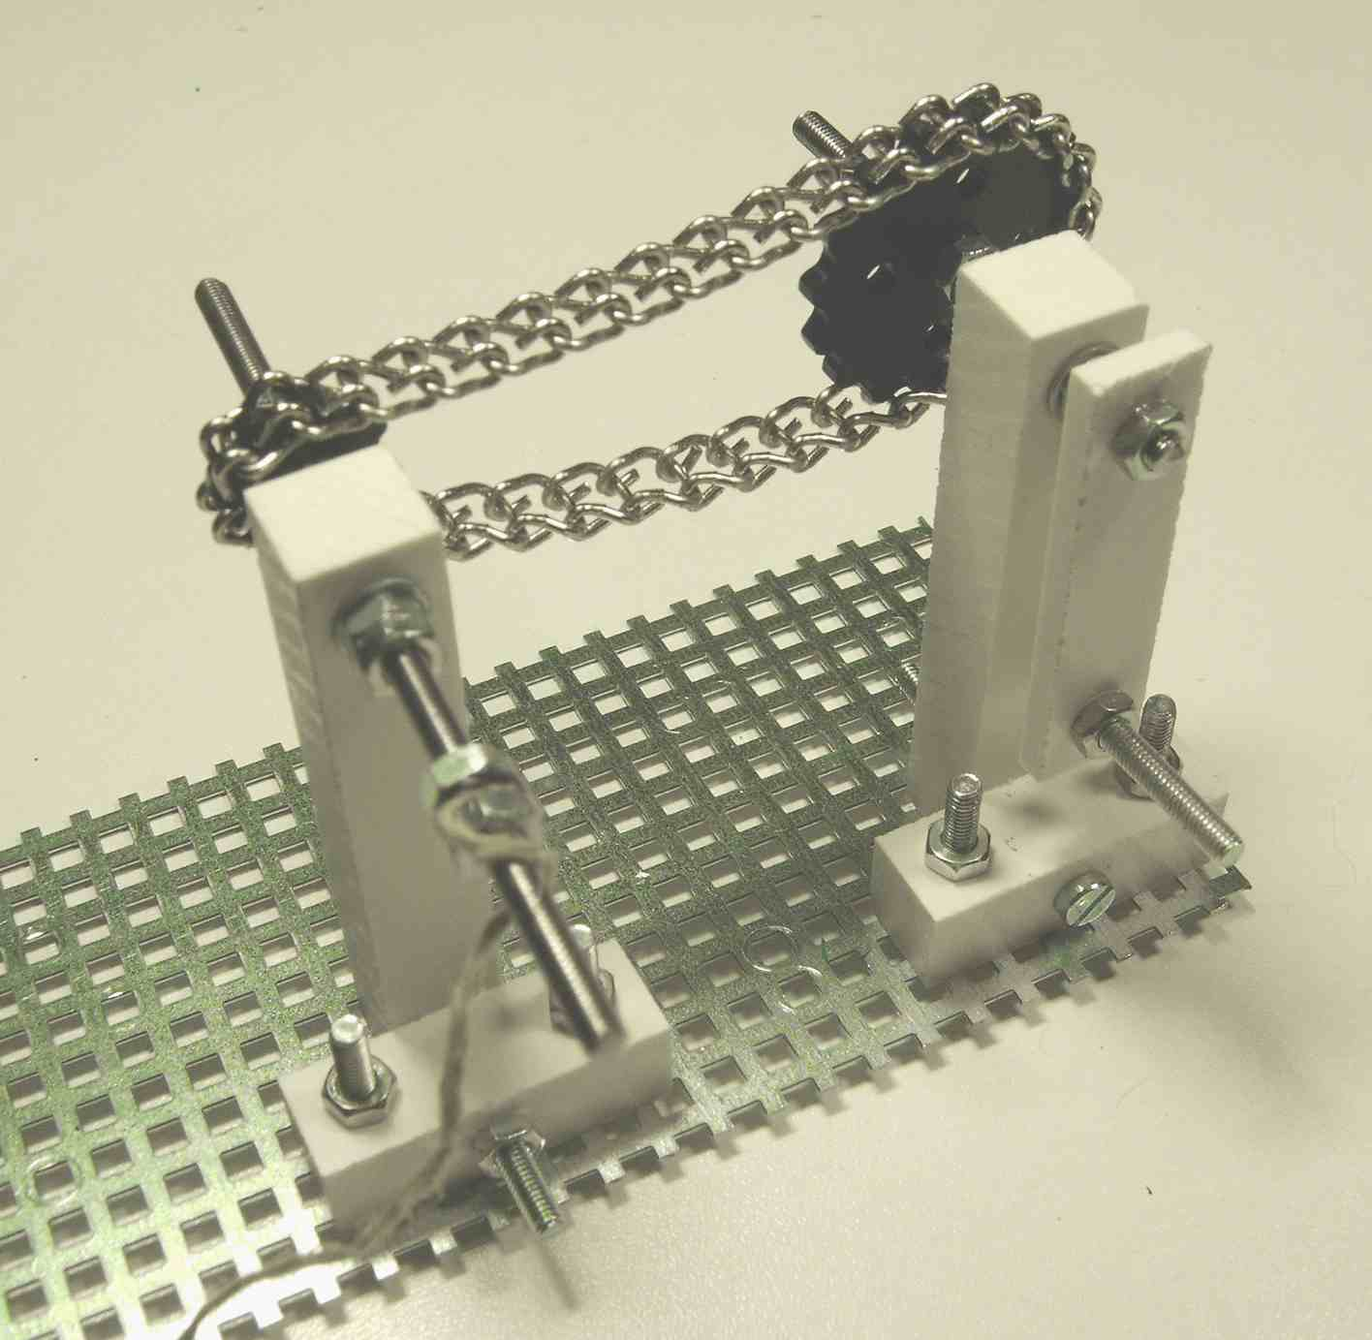 | Boîte 3 Système à chaîne  - Très bonne perception de la puissance obtenue en démultiplication (petite poulie en entrée) avec la plus lourde des 2 masses.  - Avec la masse la plus lourde, le système est plus difficile à utiliser en multiplication, mais ce n’est pas impossible. Cela est dû au rapport de multilication/démultiplication moins important que pour les autres montages. Mais attention alors au serrage des roues sur les arbres.  - Pas de difficulté particulière au montage
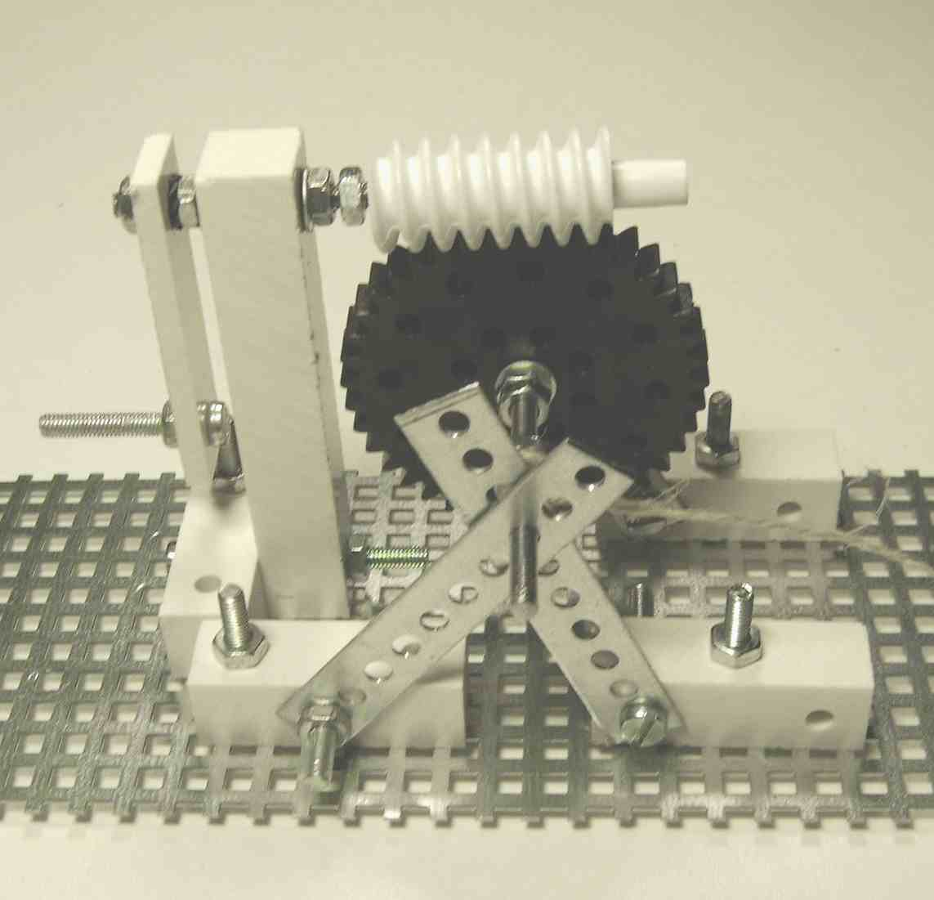 | Boîte 4 Système à vis sans fin  - Très bonne perception de la puissance obtenue en démultiplication (photo ci-contre) à cause d’un rapport de démultiplication très important.  - Attention ! pas d’inversion possible des deux éléments.  - Montage un petit peu délicat à réaliser pour obtenir un bon engrènement. L’aide GPS est adaptée et les élèves peuvent passer un peu plus de temps sur ce montage puisqu’ils constateront qu’ils n’ont qu’une seule réalisation possible.
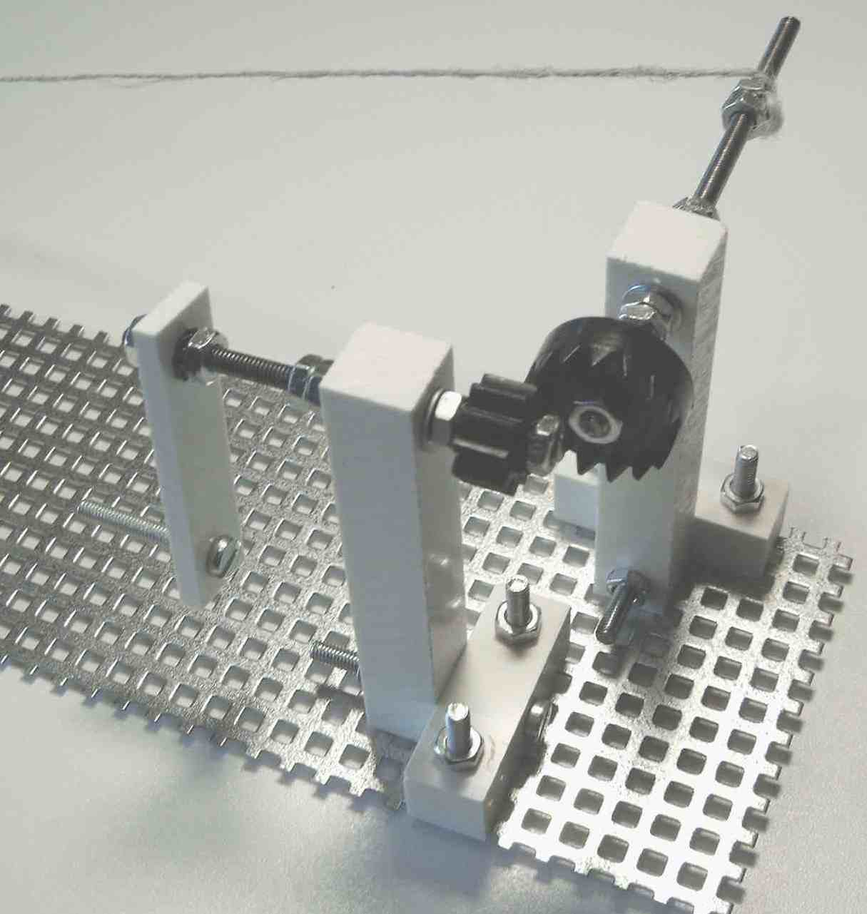 | Boîte 5 Transmission à angle droit (pignon – couronne)  - Bonne (seulement) perception de la puissance obtenue en démultiplication (photo ci-contre) car le rapport de démultiplication est assez réduit.  - Inversion des deux éléments possible mais dysfonctionnement pour la charge la plus lourde.  - Montage un petit peu délicat à réaliser pour obtenir un bon engrènement. (voir carte GPS). Pour le second montage, il sera plus aisé d’intervertir la manivelle et la fixation du fil plutôt que de changer le pignon et la couronne (car les réglages sont longs).

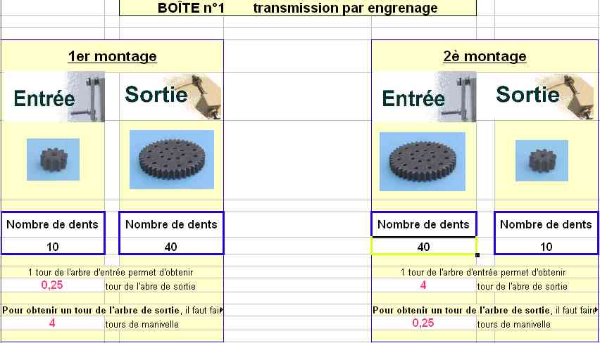 | Résultats
Nombre de dents
10, 40
Rapports de démultiplication et multiplication :
¼ (0.25), 4
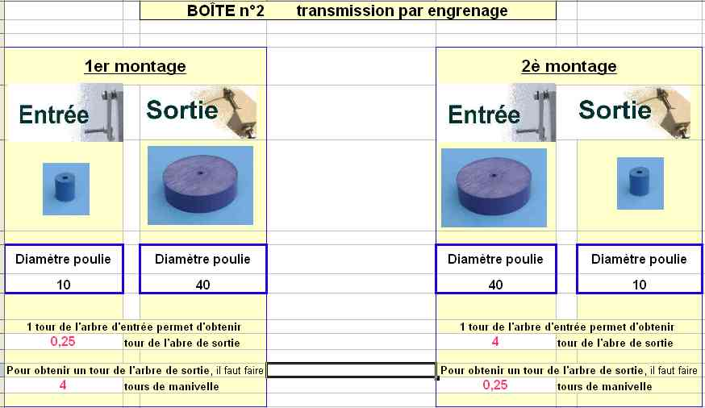 | Diamètre des poulies  10, 40  Rapports de démultiplication et multiplication :  ¼ (0.25), 4  Il sera intéressant de noter la similitude des résultats entre la prise en compte du nombre de dents des roues dentées et des diamètres des poulies
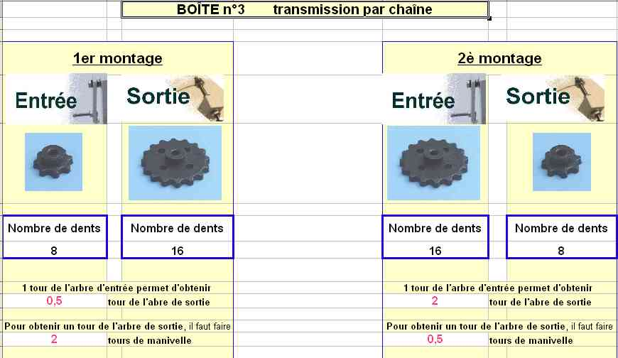 | Nombre de dents  8, 16  Rapports de démultiplication et multiplication :  ½ (0.5), 2
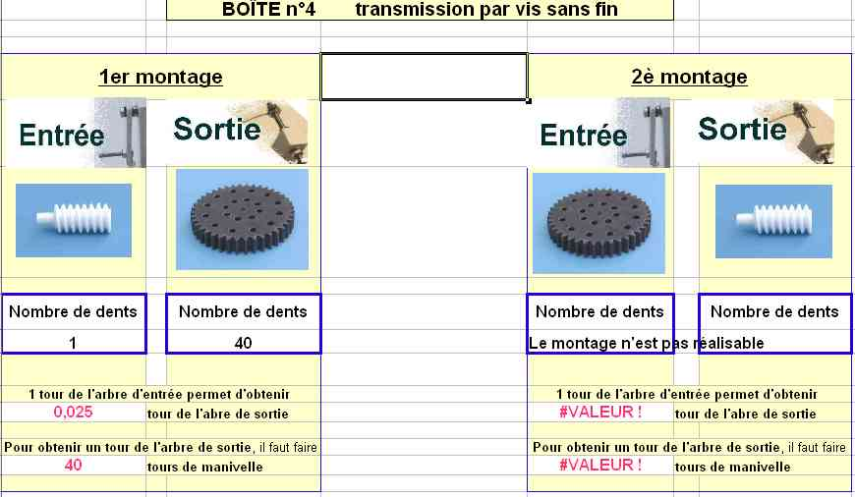 | Nombre de dents : 1 (équivalent), 40  Rapport de démultiplication :  25/1000 (0.025)  Il n’y a qu’une réduction possible et pas de possibilité de multiplication  N’oubliez pas de configurer la cellule résultat à 3 décimales
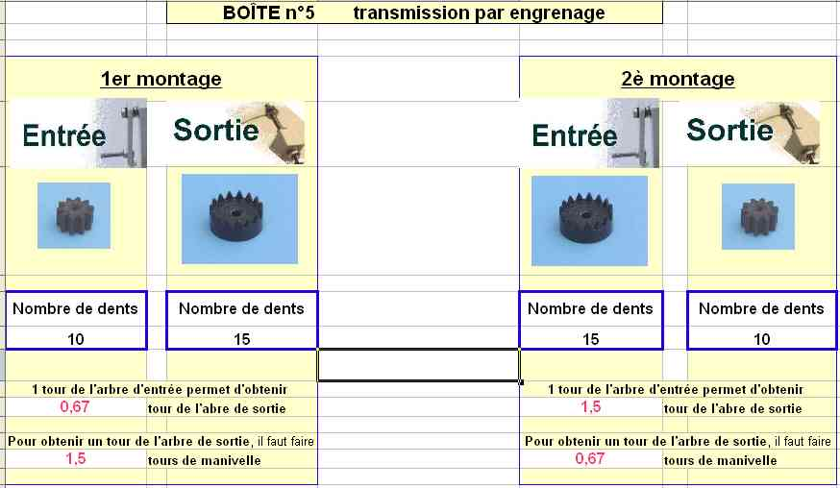 | Nombre de dents  10, 15  Rapports de démultiplication et multiplication :  0.67, 1,5

Structuration des connaissances
La structuration pourra être réalisée oralement en fin de séance, chaque groupe présentant ses montages et ses conclusions. Comme précisé précédemment, il est tout à fait envisageable de réaliser la synthèse écrite de la séance en activité ultérieure TIC, celle-ci sera alors en partie préparée et présentée par l’enseignant(e) aujourd’hui.
Ne pas oublier de réaliser des photos numériques des modélisations réalisées.

Proposition de structuration

Transmissions de mouvement
Les élèves redessinent (en classe ou à la maison) le premier système construit.  Ils peuvent aussi insérer une photo numérique de leur montage |  | Les élèves redessinent (en classe ou à la maison) le deuxième système construit.  Ils peuvent aussi insérer une photo numérique de leur montage
La sortie tourne moins vite que l’entrée  Il est facile de soulever la charge la plus lourde |  | La sortie tourne plus vite que l’entrée  Il est impossible de soulever la charge la plus lourde

A retenir :
Quand la roue menante est plus petite que la roue menée, la vitesse de sortie est plus petite que la vitesse d’entrée, il s’agit d’un système de démultiplication.
Quand la roue menante est plus grande que la roue menée, la vitesse de sortie est plus grande que la vitesse d’entrée, il s’agit d’un système de multiplication.
Chaque élève insère son document tableur
La sortie tourne 4 fois moins vite que l’entrée, on dit que l’on a un rapport de démultiplication de ¼ ou de 0,25 | La sortie tourne 4 fois plus vite que l’entrée, on dit que l’on a un rapport de multiplication de 4

Les transmissions réalisées
Transmission par engrenage de roues dentées | Transmission courroie et poulies | Transmission par chaîne et roues dentées | Transmission par engrenage à vis sans fin | Transmission à 90° par engrenage de roues dentées
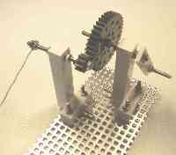 | 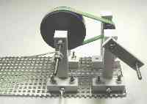 | 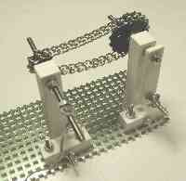 | 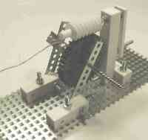 | 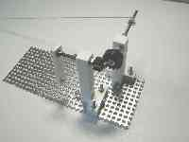
Les élèves pourront proposer des remarques concernant le montage qu’ils ont réalisé (exemples ci-dessous)
Il faut que les axes soient bien parallèles et que les roues soient bien positionnées l’une près de l’autre | Défaut : La courroie peut patiner | Avantage : la chaîne ne peut pas patiner | Le système le plus efficace pour soulever une charge lourde  On ne peut pas mettre la vis sans fin en sortie ! | Difficile à régler

Interrogation :
Il semble que ce soit plus facile de soulever une charge lourde lorsque la vitesse de sortie est faible ?

Séquence « Comment avoir plus de force encore ? »

Situation
En fin de séance dernière, un questionnement en rapport avec la vitesse de l’arbre de sortie a été formalisé :
La vitesse a t-elle une influence sur le système ? Cela permet-il de soulever des charges plus ou moins lourdes, d’avoir plus ou moins de « force » ?
Concernant les possibilités de soulèvement de charges, les élèves ont bien noté une différence importante en fonction des rapports de réduction des montages réalisés précédemment, mais il est intéressant maintenant de pouvoir aborder plus en détails ce phénomène afin que les élèves appréhendent et « se construisent » au mieux le principe physique associé : le rapport couple/vitesse.
Cette approche se réalisera, telle une réelle démarche expérimentale, en ne faisant varier au niveau des montages, qu’un paramètre à la fois (nombre de roues dentées) et en analysant les résultats obtenus. L’énergie utilisée en entrée jusqu’à présent était difficilement évaluable et comparable d’un montage à l’autre (force musculaire pour tourner la manivelle), ce ne sera plus le cas puisque tous les montages réalisés lors de cette séance auront en entrée des moteurs et des sources de tension identiques.
Cette étude ne doit surtout pas être abordée de façon purement théorique.
Une vérification des acquis sera réalisée ensuite avec une évaluation de type transfert en demandant aux élèves d’analyser le moto réducteur utilisé pour le treuil de commande de la voile. Il leur sera demandé de le régler à un rapport de réduction choisi par l’enseignant, permettant d’obtenir le meilleur compromis puissance/vitesse, en sortie d’arbre :
- puissance : indispensable pour pouvoir border la voile quel que soit le vent
- vitesse : pour pouvoir commander rapidement la voile afin de réussir un pilotage optimum.

Connaissances
- Transmissions de mouvement par engrenages
Mode de description, principes techniques :
- principe de démultiplication
- identification de la relation inversement proportionnelle entre le couple disponible sur l’arbre de sortie et sa vitesse
- calcul du rapport de transmission d’un train d’engrenages

Compétences
- Identifier les éléments réalisant une fonction technique : la fonction de démultiplication

Mise en oeuvre de la séance
Les élèves rappellent brièvement les activités précédentes et l’interrogation formulée :
Est-il plus facile de soulever une charge lourde lorsque la vitesse de sortie est faible ?
Tout en montrant les 2 boîtes de la valisette, les moteurs, roues dentées et éléments de structures, l’enseignant(e) présente le problème technique en fournissant, en fonction du niveau de chaque groupe, le minimum d’informations qu’il juge essentielles pour permettre une bonne investigation des élèves. Quelques formulations d’hypothèses permettront aux élèves de bien entrer dans la problématique en sachant qu’ils pourront, bien entendu faire à nouveau appel, en cas de besoin, aux cartes GPS.
Remarque pédagogique :
Au-delà de l’objectif cognitif de la séance (connaissance du principe de la démultiplication), les élèves devront imaginer et essayer de mettre en oeuvre diverses solutions constructives pour réaliser un train d’engrenages. Dans quel sens placer les roues dentées ? Comment les réunir ? Il s’agira de se souvenir et d’appliquer la règle selon laquelle lorsqu’une petite roue en entraîne une grande la sortie tourne moins vite que l’entrée et c’est ce que l’on cherche !
Nul doute que cette séance posera à nouveau des problèmes, mais de véritables problèmes porteurs de savoirs.
- L’utilisation d’une seule roue dentée ou d’un train d’engrenages à 2 ou 3 roues entraînera immanquablement un problème d’engrènement. Comment alors garder les roues en contact ?
- La découpe et l‘ajustement de la longueur d’une entretoise, la mise en place de rondelles donnera du sens aux notions de liaison pivot glissant et de liaison pivot, donnera du sens également à la suppression d’un mouvement de translation, aux frottements et….. au final permettra vraisemblablement aux élèves de se repérer dans un tableau des liaisons mécaniques sans réelle difficulté.
- Le train d’engrenages linéaire permet une observation aisée des réductions de vitesse successives des roues dentées et il devrait induire les élèves à multiplier leurs rapports de réduction (voir ci-dessous).
Remarque : cette dernière partie pourra à nouveau être avantageusement traitée avec le professeur de mathématiques.

Déroulement
Deux groupes travaillent en même temps avec la même problématique. Lorsque les élèves auront compris comment l’on doit assembler les roues dentées, l’enseignant(e) veillera à ce que les groupes montent des réducteurs ayant des rapports différents pour pouvoir effectuer des tests comparatifs.
L’activité peut être réalisée assez rapidement par les élèves surtout si les 2 groupes se répartissent les tâches : un montage avec les 5 roues dentées pour l’un et un autre avec un train de 2 ou 3 roues dentées (voire avec une seule roue en sortie).
Dans la mesure où cette activité peut se réaliser assez rapidement, le nombre d’élèves par groupe pourra être plus important par rapport aux manipulations de la séance précédente. (Si, néanmoins, l’effectif demeure trop important, un travail TIC est réalisable en parallèle : par exemple, prise de vues numériques des 2 groupes, des montages réalisés, des montages en cours de réalisation puis création de documents : traitement de texte et ou pages web.
La structuration des connaissances sera réalisée en fin de séance.

Matériel
- Boîtes 6 et 7 de la valisette « transmissions »
- Petit outillage
Documents
- 2 jeux de cartes GPS (identiques mais 1 jeu par boîte)
- 1 feuille compte rendu d’activités par élève

Préparation du matériel
Attention ! 3 opérations doivent être réalisées avant la première utilisation du matériel :
Il faut établir une liaison complète et indémontable entre une des roues dentées et la tige filetée
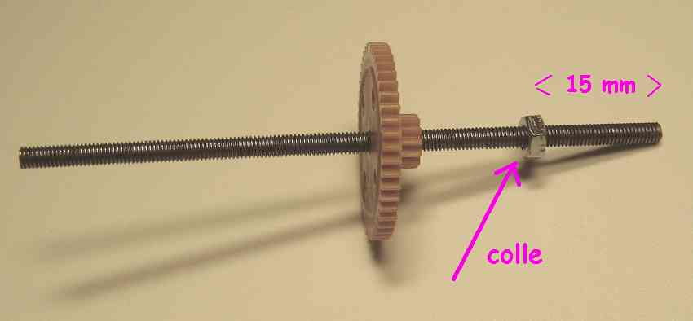 |  | 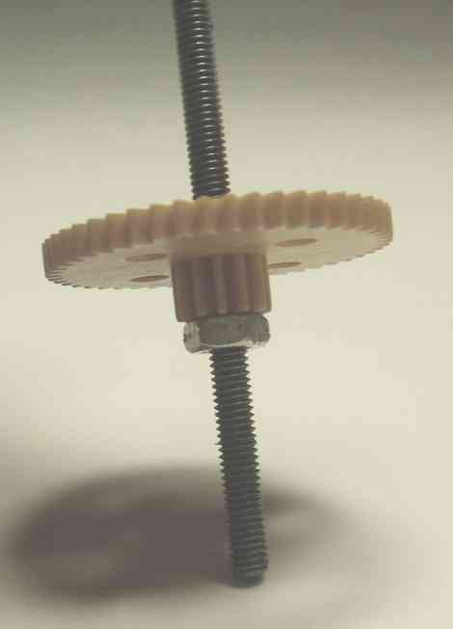 | Positionner la roue dentée contre l’écrou et placer le tout en position verticale le temps du collage
Placer un écrou à 15mm du bord maximum. Déposer une ou deux gouttes de colle cyanolite sur l’écrou
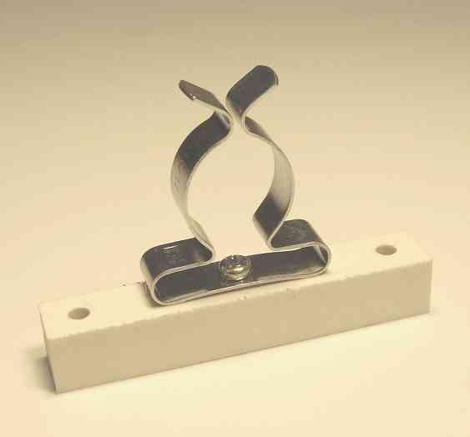 | Après avoir percé un avant trou, fixer le support moteur au milieu d’une barre de 60 mm  (avec la vis fournie) | 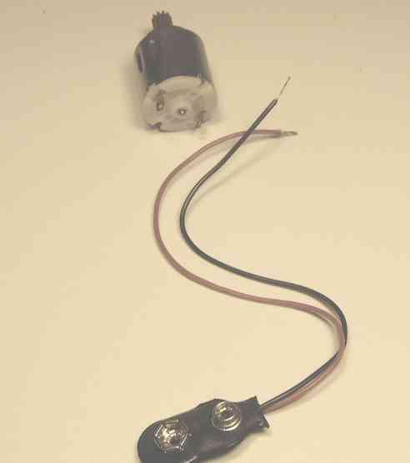 |  | Souder les fils du connecteur sur les bornes du moteur

Objectifs de la séance
- Construire un moto-réducteur
- Identifier les caractéristiques d’un moto-réducteur

Structuration des connaissances
La structuration des connaissances portera sur 2 points essentiellement :
- une formalisation par les élèves du gain de force obtenu lorsque, pour une même puissance en entrée, on diminue la vitesse de sortie. Le calcul du rapport de réduction du train d’engrenages est réalisé avec les élèves.
- une identification de principes mécaniques à respecter pour pouvoir faire fonctionner le système : supprimer une translation, réduire les frottements, garder un jeu fonctionnel, etc…
Remarque :
Les différentes formulations à noter sur le cahier seront, comme toujours, proposées par les élèves. Pour les aider dans cette tâche, il sera utile de s’appuyer à nouveau sur les cartes GPS. Celles-ci pourront être visualisées sur écran (vidéo projecteur) ou à défaut photocopiées sur transparents et projetées au tableau.
Détermination du rapport de réduction (analyse avec 3 roues dentées)
Roue menante 10 dents
Roue menée 48 dents
Rapport de réduction :
10/48 = 0,208
la roue 1 tourne presque 5 fois moins vite que le pignon du moteur
Roue menante 12 dents
Roue menée 48 dents
Rapport de réduction :
12/48 = 0,25
la roue 2 tourne 4 fois moins vite que la roue 1
Roue menante 12 dents
Roue menée 48 dents
Rapport de réduction :
10/48 = 0,25
la roue 3 tourne 4 fois moins vite que la roue 2
la roue 3 tourne 4 fois moins vite que la 2 qui tourne elle-même 4 fois moins vite que la 1 :
La roue 3 tourne alors 16 fois moins vite que la 1 et 80 fois moins vite que le pignon de sortie du moteur
Avec 5 roues dentées, la dernière roue (roue 5) tourne 1280 fois moins vite que le pignon du moteur:
- 5 x 4 x 4 x 4 x 4 = 1280 (le rapport de 5 (pignon/roue1) a été arrondi)
- Le rapport de réduction du train d’engrenages est de 1/1280 (ou encore 0,208 x 0,25 x 0,25 x 0,25 x 0,25)
Photos utilisables pour la structuration de connaissances
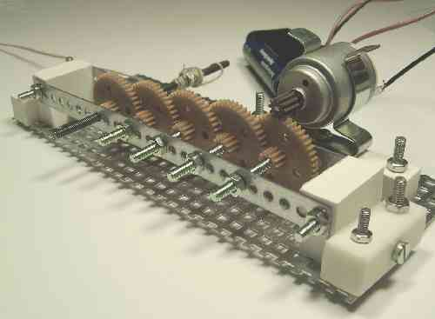 |  | 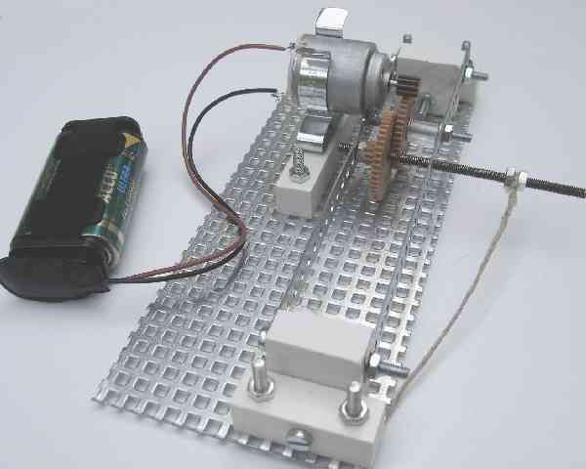
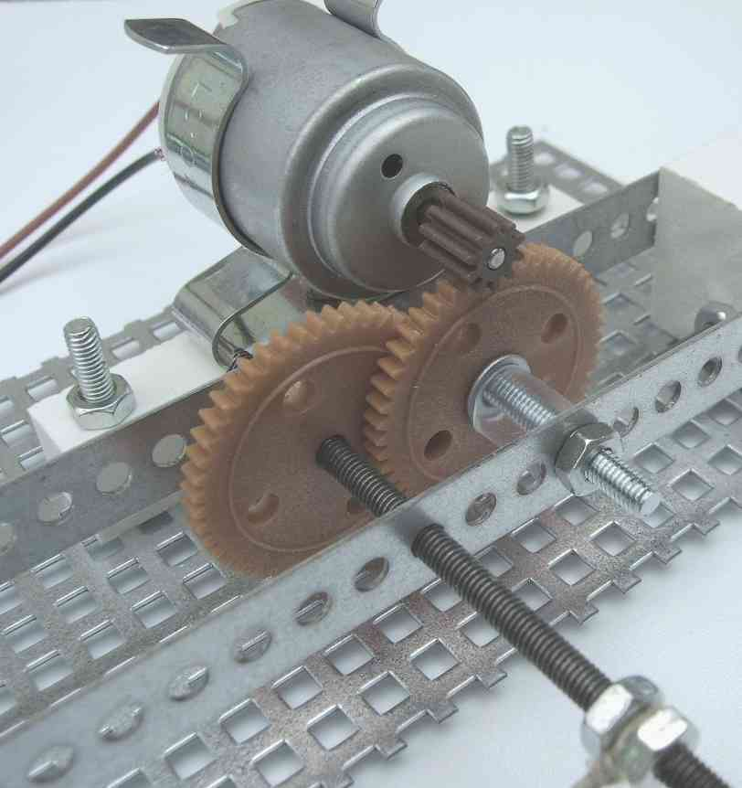 |  | 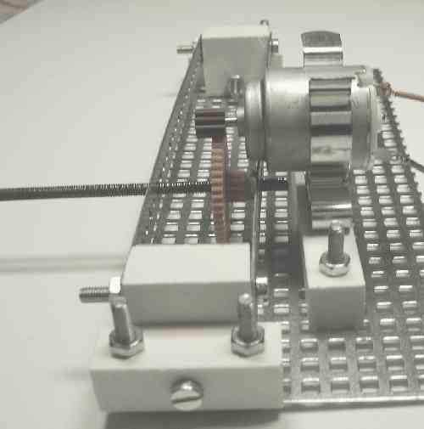
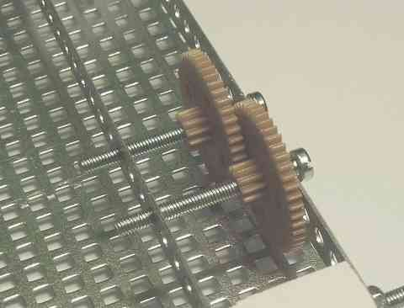 |  | 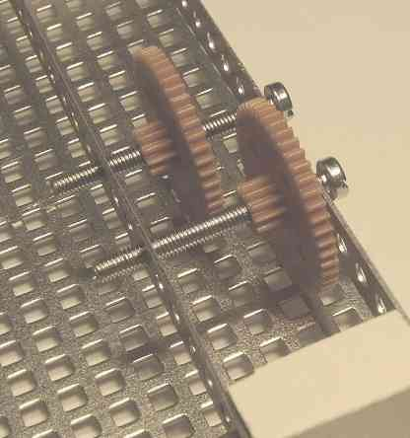
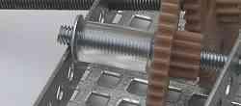 | 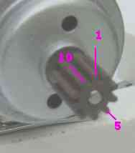 |  | 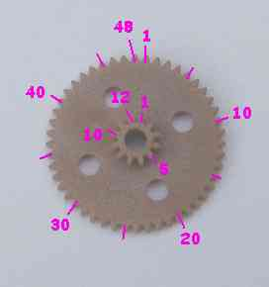

Proposition de structuration

Transmissions de mouvement
Moto-réducteur à 5 roues dentées :
La vitesse de l’arbre de sortie est extrêmement réduite mais la force disponible en sortie est très importante.
Cela permet de soulever de très grosses masses malgré la faible puissance du moteur.
L’arbre de sortie tourne 1280 fois moins vite que l’arbre d’entrée du moteur !

Moto-réducteur à 2 roues dentées :
La vitesse de l’arbre de sortie est plus grande mais la force disponible est faible.
Dès que l’on essaie de soulever une masse (même peu importante) le moteur force ou bien s’arrête complètement.

À retenir :
Plus un système de transmission réduit la vitesse d’entrée plus la force disponible en sortie est grande.
 | 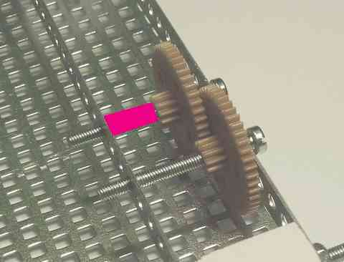
La roue dentée est libre en translation et l’engrènement des 2 roues ne peut pas se réaliser | Il faut supprimer la liberté de translation et ne garder qu’une liberté de rotation
À formaliser à l’oral et éventuellement par écrit :
La roue est en liaison pivot glissant sur son axe | La roue est en liaison pivot sur son axe
Pour calculer la vitesse du moteur, il suffit de compter le nombre de tours effectués par la 5è roue dentée double en 1 minute et de le multiplier par 1280.

Évaluation « Transmissions – train d’engrenages »

Situation
Les élèves arrivent au terme de l’étude des transmissions et ils vont enfin pouvoir commencer la mise au point du système de réglage de la voile du grand char en configurant le moto-réducteur pour obtenir le treuil idéal : rapide et suffisamment puissant.

Pourquoi une évaluation des connaissances et compétences par transfert ?
Devenir compétent signifie que l’on a atteint , dans un domaine donné, la capacité d’analyser une problématique, donc de rechercher des informations, de les organiser, de trouver une solution et d’être capable d’expliquer.
Il est important que l’élève puisse utiliser à bon escient les connaissances abordées jusqu’à maintenant, notées sur le cahier, certaines ayant de surcroît été apprises par cœur.
Il est bien évident, par contre, que réciter un résumé ou des définitions apprises par cœur n’apporte rien en matière d’évaluation de compétences. Il est de très loin préférable, en effet, que l’élève montre qu’il est capable d’analyser un nouvel objet technique et d’en comprendre le fonctionnement. Il lui faudra donc démonter le moto-réducteur, en identifier les différentes pièces par rapport à la notice fournie, le remonter et vérifier avec le professeur que la modification souhaitée du rapport de réduction a été correctement réalisée.
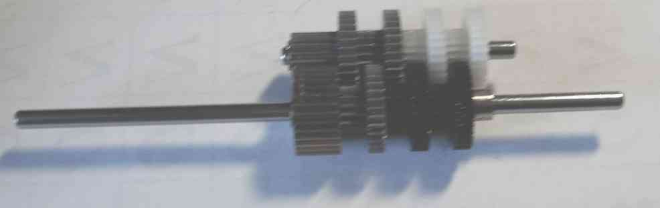

Mise en oeuvre de la séance d’évaluation
L’enseignant(e) présente le moto-réducteur, le fait fonctionner pour que les élèves constatent la très faible vitesse de sortie. La contrainte pour la réalisation du treuil (vitesse de sortie plus grande) est formulée par les élèves, guidés en cela par le professeur. Celui-ci indique ensuite, en présentant la notice, qu’il faut régler le moto-réducteur à un rapport de 42,67 alors qu’il est actuellement configuré à un rapport de réduction de 341,33.
L’alimentation du moteur est récupérée par l’enseignant qui la proposera aux élèves, s’ils la demandent, pour un test en cours de démontage/remontage mais surtout pour valider le résultat final.

Déroulement
Il est tout à fait envisageable de réaliser cette évaluation par groupe (1/3 de la classe par exemple). Les 3 évaluations peuvent d’ailleurs se réaliser à des moments décalés sans nuire à la qualité et la justesse de l’évaluation individuelle. Un moto-réducteur est donc proposé à 6 ou 7 élèves. Le démontage se réalise en commun, chacun peut ensuite identifier les pièces à partir de la notice (une par élève) ou du fichier eDrawings.
Par contre, la formalisation écrite est individuelle.
Il est également tout à fait envisageable de laisser le cahier et les différentes cartes GPS « transmissions » aux élèves afin qu’ils identifient des éléments ou principes déjà rencontrés et qu’ils cherchent à utiliser au mieux le vocabulaire technique pertinent.

Matériel
- 1 moto-réducteur
Documents
- la notice moto-réducteur « 8 rapports de transmission » plastifiée (1 par élève)
- jeux de cartes GPS
- le cahier
- 1 feuille moto-réducteur à découper
- 1 feuille évaluation à compléter
- fichier eDrawings du moto-réducteur

Préparation du matériel
L’enseignant(e) démontera le moto-réducteur pour en vérifier le fonctionnement, le configurer au rapport de réduction maximum de 341,33 et enlever un surplus de graisse si nécessaire.
Il pourra être utile de marquer le couvercle du boîtier pour en faciliter l’ouverture qui se fera avec un tournevis très fin.

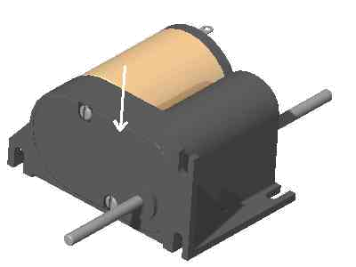 | Faire une légère marque pour avoir un bonne prise et pouvoir ôter facilement le couvercle
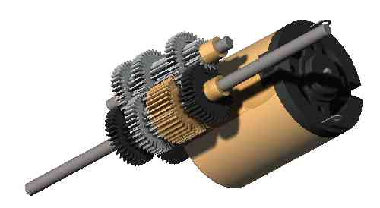 | Les élèves ont également la possibilité de rechercher des informations sur les fichiers eDrawings et…
… déplacer les éléments. | 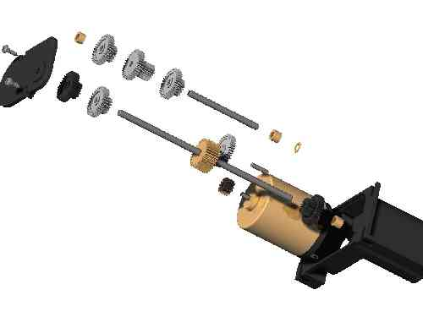

ÉVALUATION TRANSMISSIONS : Correction
      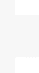      1  2  3  4  5  7  6  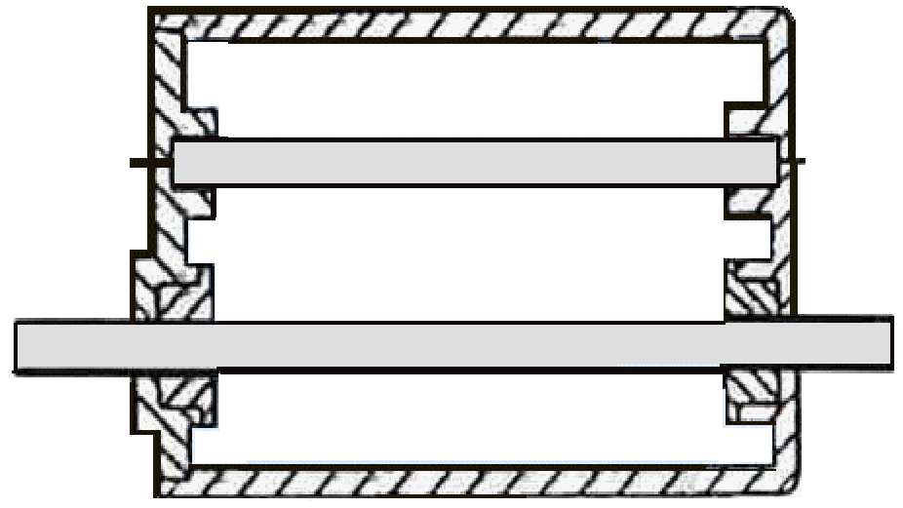  Le pignon moteur entraîne une roue dentée qui entraîne la roue 1  entretoises | La roue dentée 1 entraîne la 2 qui entraîne la 3. La 3 entraîne la 4 qui entraîne la 5.  Comme la roue dentée 5 est solidaire de l’arbre de sortie, c’est elle qui le fait tourner.  Il n’y a que 5 roues dentées qui tournent.  Les roues 6 et 7 ne tournent pas. Elles jouent le rôle d’entretoises. Elles empêchent la translation des pignons sur les arbres.  Les entretoises « A » et « B » servent également à éviter que les roues dentées de déplacent en translation afin que l’engrènement se fasse bien.  On choisira un rapport de réduction de 2,67 lorsque l’on voudra que l’arbre de sortie tourne très vite mais il n’y aura pas de force disponible.  On choisira un rapport de 341,33 pour soulever des charges très lourdes, par exemple, mais très lentement car la vitesse de l’arbre sera très réduite.
Moteur

